

Пояснительная записка
К отчету об исполнении бюджета
города Кедрового за 2011 год

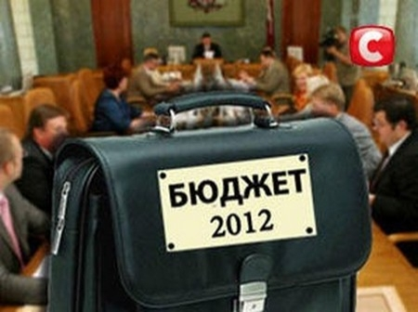

КЕДРОВЫЙ 2011
Бюджет города Кедрового за 2011 год исполнен по доходам в сумме 146 200,2 тыс.руб. или на 99,7 % от плановых назначений (146 667,9 тыс.руб.), по расходам в сумме 143080,1 тыс.руб. или 96,9 % плановых назначений (147 589,3 тыс.руб.). Бюджет исполнен с профицитом 3 120,1 тыс.руб. при планируемом дефиците 921,4 тыс.руб.

I. ДОХОДЫ
За 2011 год доходы местного бюджета составили 146 200,2 тыс.руб., из них налоговые и неналоговые доходы – 39 529,4 тыс.руб., безвозмездные поступления – 106 670,8 тыс.руб. Темп роста доходов по сравнению с 2010 г. составил 141,4 %. Доля безвозмездных поступлений из областного бюджета в общем объеме доходов местного бюджета составила 73,0 %, налоговых и неналоговых доходов (с учетом дополнительного норматива отчислений от НДФЛ) – 27,0 %.
Таблица 1.1
Структура доходов местного бюджета за 2011 год
тыс.руб.
Наименование дохода | Утверждено на 2011 год | Исполнено за 2011 год | % исполнения за год | Удельный вес в общем объеме доходов, %
Налоговые доходы | 29 106,2 | 29 378,1 | 100,9 | 20,1
Неналоговые доходы | 10 151,9 | 10 151,3 | 100,0 | 6,9
Всего налоговых и неналоговых доходов | 39 258,1 | 39 529,4 | 100,7 | 27,0
Безвозмездные поступления | 107 409,8 | 106 670,8 | 99,3 | 73,0
ВСЕГО доходов | 146 667,9 | 146 200,2 | 99,7 | 100,0

В рамках системы межбюджетного регулирования поступления в бюджет города Кедрового в 2011 году по сравнению с 2010 годом увеличились в 1,6 раза (106 670,8 тыс.руб. и 65 381,2 тыс.руб. соответственно). Темп роста налоговых и неналоговых доходов составил на 103,9 % (2010 г. – 38 037,1 тыс.руб., 2011 г. – 39 529,4 тыс.руб.).
Первоначально кассовый план по доходам был утвержден в размере 117 211,0 тыс. руб., из них налоговые и неналоговые доходы – 37 227,3 тыс.руб. К концу года план по доходам увеличился до 146 667,9 тыс.руб. (на 20,1 %), из них налоговые и неналоговые доходы на 2 030,1 тыс.руб.
Налоговые и неналоговые доходы в сопоставимых условиях (без учета доходов по доп.нормативам) в 2011 году увеличились на 1 358,8 тыс.руб. по сравнению с 2010 годом. Увеличение собственных доходов связано с приватизацией активов, находящихся в собственности городского округа.
План по налоговым и неналоговым доходам исполнен на 100,7% (в 2010 году – 100,0%), что говорит об улучшении планирования и администрирования доходов.
Уровень дотационности с 76,8% в начале года увеличился до 80,4% в конце года.
График 1.1
Доходы местного бюджета
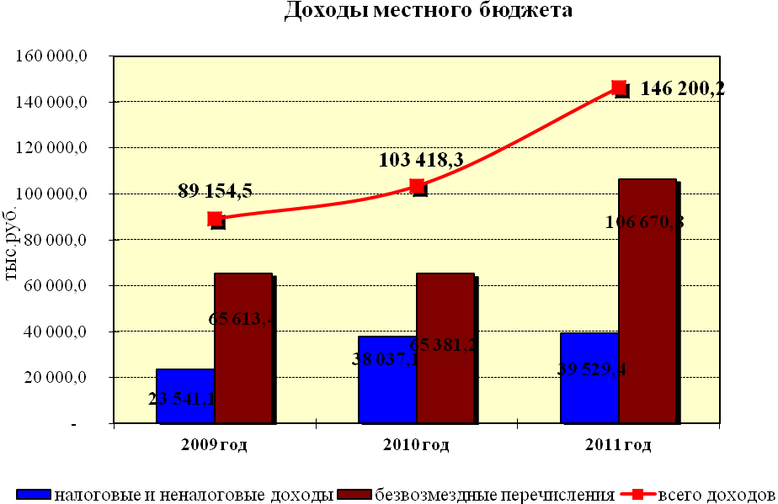

1. НАЛОГОВЫЕ И НЕНАЛОГОВЫЕ ДОХОДЫ
В структуре налоговых и неналоговых доходов бюджета наибольший удельный вес занимают отчисления от федеральных и региональных налогов и сборов, при этом приоритетным источником формирования местного бюджета является налог на доходы физических лиц.
Доходы от местных налогов не являются существенным источником муниципальных бюджетов, так как система местного налогообложения характеризуется узкой налогооблагаемой базой.
График 1.2
Структура налоговых и неналоговых доходов местного бюджета
2010 год | 2011 год
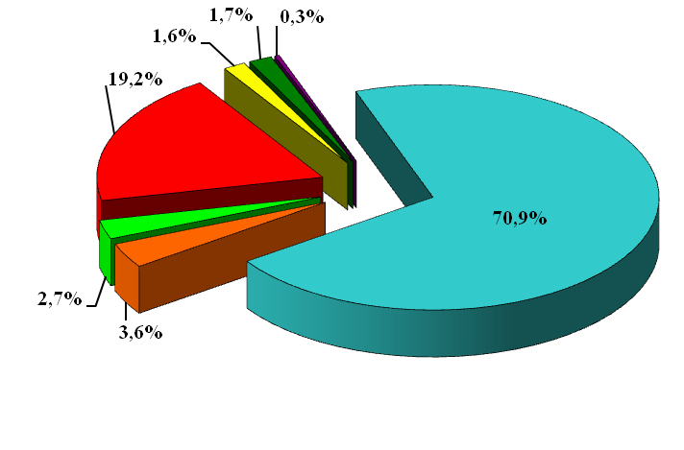 | 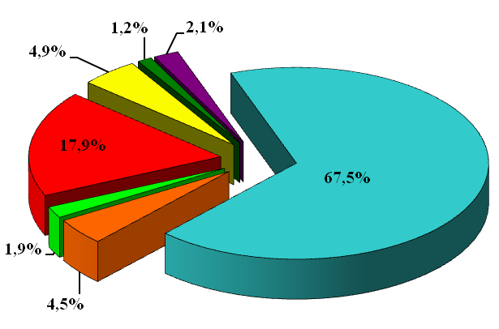
Доходы от использования имущества
Прочие доходы
НДФЛ

Штрафы, санкции, возмещение ущерба

Налоги на совокупный доход

Доходы от продажи муниципального имущества
Государственная пошлина

1.1. Налоговые доходы

1.1.1 Налог на доходы физических лиц
Основной объем поступлений в составе налоговых доходов местного бюджета обеспечивается налогом на доходы физических лиц. Это основной налог, и его роль в формировании местного бюджета как основного источника сохраняется на протяжении многих лет.
Кассовый план по НДФЛ на 2011 год утвержден в размере 26 413,1 тыс.руб., на уровне прошлого года в сопоставимых условиях. Фактически в местный бюджет поступило 26 685,3 тыс.руб. Годовые назначения исполнены на 101,0 %. По прогнозам Департамента экономики Томской области в бюджет городского округа поступления от НДФЛ должны были составить 27 156,0 тыс.руб.
По сравнению с 2010 годом темп роста составил 98,9%. Столь несущественный спад поступлений в первую очередь связан с уменьшением дополнительного норматива отчислений взамен дотации (2010 г. – 55,7587 %, 2011 год – 54,24 %). Если рассматривать поступления НДФЛ в сопоставимых условиях, т.е. без учета доп.норматива, то в 2011 году поступления остались на уровне прошлого года: 2010 год – 9 438,5 тыс.руб.; 2011 год – 9 503,3 тыс.руб.
По данным информационного ресурса Федеральной налоговой службы за 2011 год было возмещено НДФЛ в размере 2 221,2 тыс.руб. Задолженность в местный бюджет на конец года составила 672,0 тыс.руб. По сравнению с началом года она уменьшилась почти на 27 %.
Рейтинг крупных налогоплательщиков за 2011 год

№ п/п | Наименование налогоплательщика
1 | ОАО "СИБНЕФТЕГЕОФИЗИКА"
2 | ОАО "Связь объектов транспорта и добыча нефти"
3 | муниципальное бюджетное учреждение здравоохранения Медсанчасть г. Кедрового
4 | Кедровский филиал ЗАО "Восточная Инвестиционная Газовая Компания "
5 | Администрация МО "Город Кедровый"
6 | Федеральное государственное казенное учреждение "8 отряд федеральной противопожарной службы по Томской области"
7 | Муниципальное бюджетное общеобразовательное учреждение средняя общеобразовательная школа №1 г. Кедрового
8 | Муниципальное бюджетное общеобразовательное учреждение Пудинская средняя общеобразовательная школа
9 | ООО "АВА-СТРОЙ"
10 | Отделение внутренних дел по г. Кедровому Томской области
11 | Управление Судебного департамента в Томской области
12 | Государственное учреждение - Отдел Пенсионного Фонда РФ в г. Кедровый Томской области

В целях укрепления доходной части местного бюджета необходимо решить некоторые сложности в сфере администрирования данного налога, такие как возможность уплаты налога на доходы физических лиц по месту жительства налогоплательщика. Кроме этого некоторые предприятия, фактически осуществляющие свою деятельность на территории муниципального образования «Город Кедровый», зарегистрированы в областном центре. Кроме того, 30% экономически активного населения, постоянно проживающих в этом регионе, ведут свою трудовую деятельность на территориях других муниципальных образований. Так как данный налог уплачивается налоговым агентом (предприятием) по месту его регистрации, то и доход от этого налога получают те муниципальные образования, на территории которого оно зарегистрировано. В итоге город Кедровый оказывается в невыгодном положении. Такой подход является не вполне справедливым, поскольку плательщиком налога на доходы физических лиц является конкретный гражданин, проживающий на конкретной территории, а он заинтересован в повышении благосостояния своей среды обитания, т.е. того муниципального образования, где он проживает.

1.1.2 Единый налог на вмененный доход
С 2011 года ЕНВД в местный бюджет зачисляется по нормативу 100%. В 2011 году поступления по этому налогу составили 1 776,0 тыс.руб. План исполнен на 100%. В 2010 году в местный бюджет поступило 1 352,7 тыс.руб. с учетом норматива отчисления 90%. Темп рост составил 131,3 %.
Значение коэффициента-дефлятора К1, необходимого для расчета налоговой базы по ЕНВД, в 2011 году увеличился на 6% по сравнению с 2010 годом.
В течение года первоначальный план по данному виду налога (1 590,0 тыс.руб.) был увеличен на 186 тыс.руб. Прогноз Департамента экономики Томской области по поступлению в местный бюджет ЕНВД составил 1 504,0 руб.
По данным информационного ресурса ФНС за 2011 год по единому налогу на вмененный доход было начислено 1 766,4 тыс.руб., за 2010 год – 1 364,1 тыс.руб. Общая задолженность на конец года составила 38,5 тыс.руб. По сравнению с прошлым годом она увеличилась на 42,6 % (или на 11,5 тыс.руб.). На конец 2011 года числится переплата 95,1 тыс.руб.
График 1.3
Поступление ЕНВД по годам
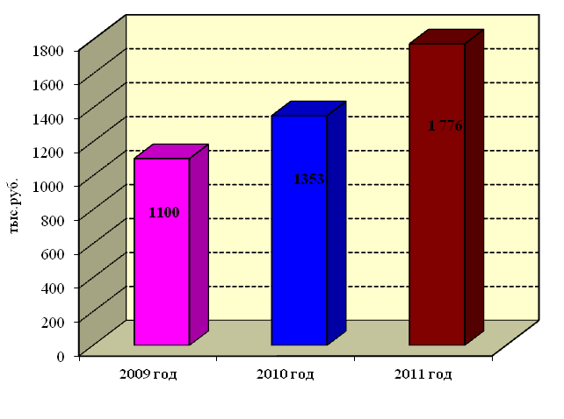

1.1.3 Налоги на имущество физических лиц
Доходы от местных налогов не являются существенным источником муниципальных бюджетов, так как система местного налогообложения характеризуется узкой налогооблагаемой базой.
Наш регион имеет незначительный потенциал поступлений от данного налога.
В связи с изменениями в налоговом законодательстве РФ уплата налога производится не позднее 1 ноября года, следующего за годом, за который исчислен налог. Поэтому за 2011 год налог поступит только в 2012 году. В связи с этим в 2011 году налог не начислялся, за исключением начисления пеней и налоговых санкций, которых за отчетный год было начислено 3,3 тыс.руб. Поступления составили 3,5 тыс.руб.
Задолженность по налогу на имущество физических лиц с 80,1 тыс.руб. по состоянию на 01.01.2011г. уменьшилась до 72,1 тыс.руб. Переплата по этому налогу составляет 12 тыс. руб.
Отдел по управлению муниципальной собственностью проводит активную работу с нанимателями муниципального жилья, а так же с владельцами гаражей и дачных построек, для оформления этого имущества в собственность граждан. За отчетный год подготовлено 63 деклараций на объекты недвижимости для регистрации в Управлении федеральной регистрационной службе. Зарегистрирован переход права муниципальной собственности на 17 объектов недвижимости (жилые помещения) в собственность физических лиц, на 1 нежилое здание.
В средствах массовой информации публикуются объявления о действиях приказа Минэкономразвития России о дачной амнистии. Постоянно проводится устная консультация населения по поводу оформления правоустанавливающих документов на объекты недвижимости.

1.1.4 Земельный налог
Первоначальный кассовый план по земельному налогу был утвержден в размере 330,0 тыс.руб., но в течение года кассовый план по этому налогу был уменьшен до 154,3 тыс.руб. Поступления составили столько же.
За 2011 год по муниципальному образованию земельного налога начислено 131,7 тыс.руб., это составляет 41 % к уровню прошлого года (2010 год – 323.3 тыс.руб.). По налогу, который взимается по ставке 0,3% от кадастровой стоимости, начисления уменьшились почти в 2 раза; по ставке 1,5% начисления уменьшились на 70%.
Таблица 1.2
Показатели земельного налога, поступающего в местный бюджет
тыс.руб.
 | 2010 год |  |  |  | 2011 год
 | начислено | поступило | задолженность | переплата | начислено | поступило | задолженность | переплата
Земельный налог, взимаемый по ставкам, установленным в соответствии с подпунктом 1 пункта 1 статьи 394 Налогового кодекса Российской Федерации (0,3%) | 199,3 | 168,6 | 139,8 | 8,5 | 96,4 | 104,3 | 133,4 | 12,8
Земельный налог, взимаемый по ставкам, установленным в соответствии с подпунктом 2 пункта 1 статьи 394 Налогового кодекса Российской Федерации (1,5%) | 124,0 | -254,3 | 0,8 | 15,9 | 35,3 | 50,0 | 1,7 | 31,6
ВСЕГО | 323,3 | -85,7 | 140,6 | 24,4 | 131,7 | 154,3 | 135,1 | 44,4

Земельный налог напрямую зависит от площади территории муниципального образования, причем той ее части, которая облагается налогом. На территории муниципального образования расположены земельные участки, непригодные для проживания (например, земельные участки, являющиеся заболоченными) или ведения хозяйственной деятельности, брошенные земельные участки и земельные участки, собственники которых умерли, земельный налог с которых также не уплачивается. Заболоченность составляет 21,7% от общей площади района, леса занимают 67,9% от общей площади района.
Другим фактором, влияющим на размер земельного налога, является качество земли, которое определяется ее кадастровой стоимостью.

1.1.5 Государственная пошлина
Государственная пошлина является федеральным сбором, размер и порядок взимания которого регулируются Налоговым кодексом РФ. В бюджет городского округа поступают два вида государственной пошлины. Государственная пошлина по делам, рассматриваемым в судах общей юрисдикции, мировыми судьями, поступила в отчетном году в размере 219,9 тыс.руб. Государственная пошлина за государственную регистрацию транспортных средств и иные юридически значимые действия, связанные с изменениями и выдачей документов на транспортные средства, выдачей регистрационных знаков, приемом квалификационных экзаменов на получение права на управление транспортным средством поступила в сумме 535,7 тыс.руб.
График 1.3
Поступление государственной пошлины в местный бюджет
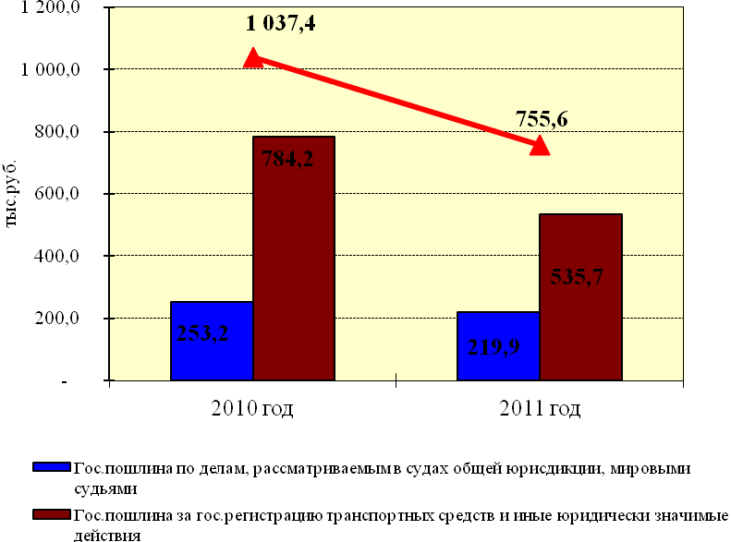
В 2011 году поступление госпошлины, уплачиваемой по делам, которые рассматривают суды общей юрисдикции и мировые судьи, уменьшились почти на 13% по сравнению с прошлым годом. По сравнению с тем же периодом поступления от второго вида государственной пошлины уменьшились почти на 32 %.

1.1.6 Задолженность по отмененным налогам и сборам
Прогнозировать поступление этого вида доходов сложно. В 2008 году поступило 567 тыс.руб., в 2009 году из доходов местного бюджета была списана сумма в размере 278 тыс.руб., а в 2010 и 2011 годах поступало не более 5 тыс.руб. Структура задолженности по отмененным налогам и сборам имеет представлена в таблице 1.3.
Таблица 1.3
Структура задолженности по отмененным налогам и сборам
тыс.руб.
Наименование доходов | на 01.01.2011г. | на 01.01.2012г.
Налог на прибыль организаций, зачислявшийся до 1 января 2005 года в местные бюджеты, мобилизуемый на территориях городских округов | 1,2 | 1,2
Земельный налог (по обязательствам, возникшим до 1 января 2006 года), мобилизуемый на территориях городских округов | 51,8 | 47,0
Сбор на нужды образовательных учреждений, взимаемый с юридических лиц | 1,9 | 1,1
Целевые сборы с граждан и предприятий, учреждений, организаций на содержание милиции, на благоустройство территорий, на нужды образования и другие цели, мобилизуемые на территориях городских округов | 2,1 | 1,8
Прочие местные налоги | 17,6 | 16,6
ВСЕГО | 74,6 | 67,7

Задолженность и перерасчеты по отмененным налогам и сборам на 01.01.2012г. составляет 67,7 тыс.руб. С начала года задолженность уменьшилась почти на 10%. Наибольшая задолженность числиться по земельному налогу (по обязательствам, возникшим до 01.01.2006г.) – почти 70% от общей суммы. 62,2% задолженности по земельному налога - это задолженность юридических лиц, 37,6% - физических лиц. 24,5% всей задолженности - по прочим местным налогам и сборам.
Начислено за 2011 год - 1,7 тыс.руб., поступило - 3,5 тыс.руб.
Принято решения Думы города Кедрового «Об установлении дополнительных оснований признания безнадежными к взысканию недоимки по местным налогам, задолженности по пеням и штрафам по этим налогам».

1.2. Неналоговые доходы

1.2.1 Доходы от использования имущества, находящегося в государственной и муниципальной собственности
Кассовый план на 2011 год по доходам от использования имущества утвержден в размере 7 082,8 тыс.руб. Поступления составили 7 082,5 тыс.руб. План исполнен на 100%. Рост по сравнению с 2010 годом составил 97,1 %.
Доходы от использования государственного и муниципального имущества являются существенным источником пополнения местного бюджета. В рейтинге налоговых и неналоговых доходов этот вид доходов занимает второе место после НДФЛ. Удельный вес в 2010 году – 19,2%, в 2011 году – 17,9 %.
График 1.4
Доходы от использования муниципального имущества
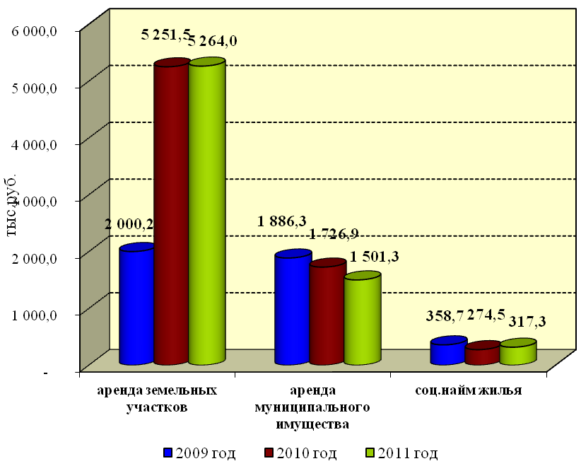

Доходы, получаемые в виде арендной платы за земельные участки, в 2011 году составили 5 264,0 тыс.руб. Основная доля платежей поступала за аренду земельных участков, государственная собственность на которые не разграничении и которые расположены в границах городского округа. От таких земельных участков платежи зачисляются в бюджет городского округа по нормативу 80%. Арендная плата за земельные участки, которые находятся в собственности муниципалитета составила всего 18,6 тыс.руб.
По сравнению с 2010 годом доходы от аренды земельных участков остались практически на том же уровне.
Задолженность на конец года по сравнению с началом года уменьшилась почти на 25%, и на 01.01.2012г. составила 746,8 тыс.руб. Задолженность объясняется несвоевременной оплатой аренды, имеющейся задолженность прошлых лет, невозможностью взыскания данной задолженности в связи с ликвидацией или банкротством арендаторов, а так же истечением сроков исковой давности. В течении года была признана безнадежной к взысканию и списана задолженность прошлых лет в размере 137,4 тыс.руб. В добровольном порядке арендаторами погашенная задолженность прошлых лет в сумме 268,8 тыс.руб.
Отделом по управлению муниципальной собственностью Администрации города Кедрового проводится активная работа с арендаторами. Составляются акты сверок взаиморасчетов, ведутся письменные и телефонные переговоры о погашении задолженности в досудебном порядке. В 2011 году в Арбитражный суд было подано 4 исковых заявлений. Решения приняты в пользу Администрации города Кедрового о взыскании задолженности на общую сумму 142,0 тыс.руб.

Доходы от сдачу в аренду муниципального имущества составили в 2011 году 1 501,3 тыс.руб. При планировании поступлений в 2011 году учитывался уровень поступлений за 2010 год.
За 2011 год расторгнуто 6 договоров аренды на общую сумму 247,3 тыс.руб. Заключено 5 новых договоров на общую сумму 474,5 тыс.руб.
Как видно из графика 1,4 доходы от сдачи в аренду муниципального имущества с каждым годом уменьшаются. В 2011 году по сравнению с предыдущим годом поступления уменьшились на 13 % (или 225,6 тыс.руб.). Основная причина – приватизация муниципального имущества.
Имеющаяся задолженность на 01.01.2012г. (1 1477,3 тыс.руб.) увеличилась по сравнению с прошлым годом на 50% (765 тыс.руб.). Направлено 2 претензии арендаторам об исполнении обязательства по погашению задолженности по арендной плате. В суд подано 2 исковых заявления о взыскании задолженности на общую сумму 84,8 тыс.руб. Иски удовлетворены судом. Одно решение суда уже исполнено должником. По второму решению 2 исполнительных листа направлены судебным приставам на исполнение.
Списана безнадежная к взысканию задолженность в размере 12,9 тыс.руб. за аренду помещения и 13,9 тыс.руб. за аренду земельного участка под помещением. На 01.01.2012г. на сумму 329,3 тыс.руб. есть основания признать её безнадежной к взысканию.

За социальный наём муниципального жилья за отчетный период поступило 317,3 тыс.руб. По сравнению с прошлым годом это на 15,6 % больше. Рост связан с погашением задолженности прошлых лет.
Задолженность на 01.01.2012г. составляет 369,4 тыс.руб. За 2011 год общий объем задолженности за предыдущие годы сократился на 20% или на 88 тыс.руб. Задолженность гасилась как в судебном порядке, так и в добровольном.
За текущий год было подано 3 исковых заявлений и 10 заявлений на судебные приказы. Все иски были удовлетворены, по судебным приказам вынесены решения о взыскании задолженности. В настоящее время с должниками работают судебные приставы.
С должниками постоянно ведется работа: рассылаются предупреждения о необходимости погашения задолженности и своевременной оплате за наём жилья.

1.2.2 Платежи при пользовании природными ресурсами
В бюджет городского округа поступает плата за негативное воздействие на окружающую среду. В 2011 году она составила 231,5 тыс.руб. Это почти в 2 раза меньше, чем за предыдущем году. Как пояснила федеральная служба по надзору в сфере природопользования, в 2010 году была взыскана дебиторская задолженность прошлых лет.

1.2.3 Доходы от оказания платных услуг и компенсации затрат государства
В 2011 году эта группа доходов формировалась за счет:
1) перечисления части доходов от оказания муниципальными учреждениями платных услуг в размере 10% от остатка, сложившегося на 01.01.2011г. В бюджет поступило 26,3 тыс.руб.;
2) взыскания ущербов причиненного муниципальному образованию по решению судов – 26,8 тыс.руб.;
3) возмещение ущерба в результате проверок и ревизий - 52,3 тыс.руб.

1.2.4 Доходы от продажи материальных и нематериальных активов
В программе приватизации на 2011 год было заявлено 4 объекта имущества муниципального образования «Город Кедровый» на общую сумму 1 189,9 тыс.руб. В течение года в результате добавления 3 новых объектов муниципального имущества прогноз доходов от продажи имущества по программе приватизации изменился до 1 669,9,5 тыс.руб.
В результате проведения аукционов по продаже муниципального имущества в бюджет города Кедрового поступило 1 920,1 тыс.руб. Было продано 2 объекта недвижимости и 5 объектов движимого имущества.
В 2011 году доходы от продажи материальных и нематериальных активов по сравнению с предыдущим годом возросли более чем в 3 раза.
Доходы от продажи земельных участков составили в 2011 году 23,1 тыс.руб. В предыдущем году доходов от продажи земельных участков было получено почти на 70 тыс.руб. больше. Отделом по управлению муниципальной собственностью было продано 14 земельных участков: 11 из них под гаражами, 1 под хозяйственной постройкой, 1 под объектом промышленного назначения и 1 под складским помещением.

1.2.5 Штрафы, санкции, возмещение ущербы
В 2011 году бюджет города Кедрового пополнился за счет штрафов на 481,0 тыс.руб. Это на 14,5 % меньше, чем в 2010 году (637,3 тыс.руб.).
47,5 % всех штрафов приходятся на денежные взыскания (штрафы) за административные правонарушения в области дорожного движения. По сравнению с прошлым годом роста поступлений не произошло.

График 1.5
Динамика поступления штрафов, санкций, возмещение ущерба
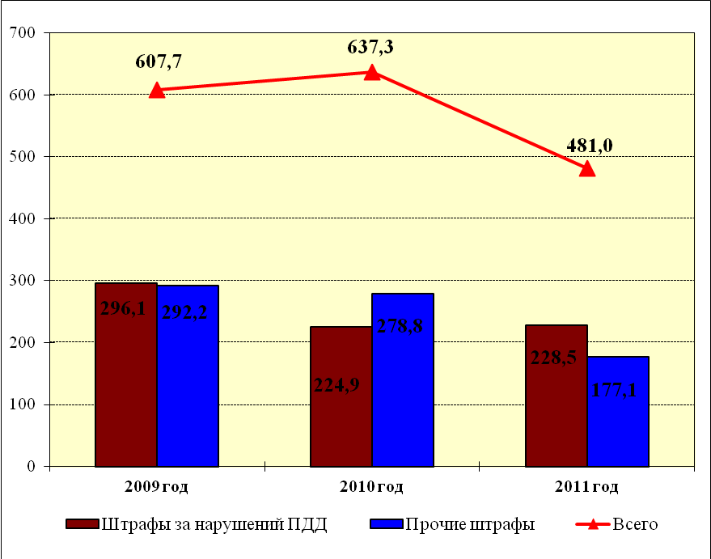

36,8 % всех поступлений по этой группе доходов приходится на прочие штрафы и иные суммы в возмещении ущерба. К прочим штрафам в основном относятся штрафы, налагаемые Федеральной миграционной службой (нарушение паспортно-визового режима, иммиграционных и регистрационных правил, режима пребывания в РФ иностранным гражданином и лицом без гражданства); МВД РФ (РОВД по г.Кедровому) (хулиганские действия, распитие спиртных напитков и появление в нетрезвом состоянии в общественных местах) и Комиссией по делам несовершеннолетних).
График 1.6
Распределение прочих поступлений от штрафов и иных сумм в возмещении ущерба по администраторам доходов, 2011 год
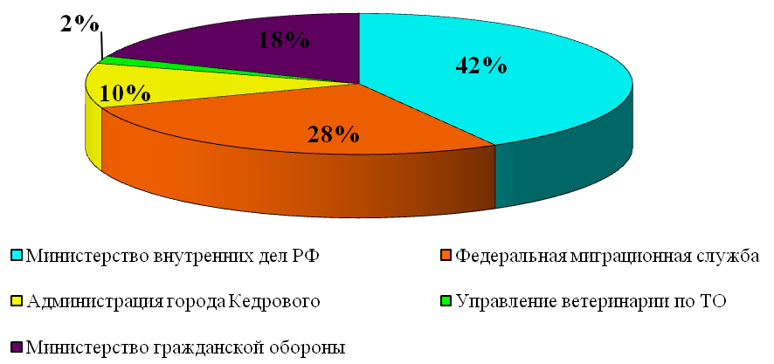

В этом году штрафы за нарушение законодательства РФ о размещении заказов на поставку товаров, выполнение работ, оказание услуг поступили в размере 43,0 тыс.руб. В 2010 году таких штрафов было на 110,0 тыс.руб.
Поступления от штрафов за нарушение земельного законодательства возросли по сравнению с прошлым годом почти в 2 раза (2010 г. - 16,5 тыс.руб., 2011 г. - 29,6 тыс.руб.).

1.2.6 Прочие неналоговые доходы
В 2011 году доходы по этой группе пополнили местный бюджет на 330,8 тыс.руб. 298,0 тыс. руб. из них - это возврат авансового платежа за содержание автомобильной дороги Кедровый - Гарь - Кёнга от подрядчика в связи с невыполнение условий муниципального контракта. Остальные 32,7 тыс.руб. это плата в счет возмещения вреда, причиняемого транспортными средствами, осуществляющих перевозку тяжеловесных грузов.

2. БЕЗВОЗМЕЗДНЫЕ ПОСТУПЛЕНИЯ
В 2011 году безвозмездные поступления в доходах местного бюджета составили 73,0% (или 106 670,8 тыс.руб.). План исполнен на 99,3 %.

2.1 Безвозмездные поступления от других бюджетов бюджетной системы РФ
График 1.7
Структура безвозмездных поступлений из других бюджетов бюджетной системы
в местный бюджет в 2010 - 2011 годах
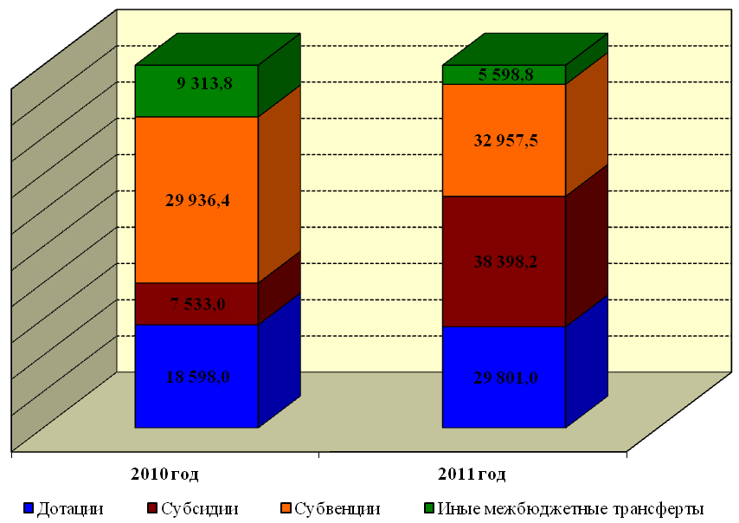

Темп роста объем межбюджетных трансфертов из областного и федерального бюджетов по сравнению с прошлым годом составил 163,3 %. Изменилась структура безвозмездных поступлений:
- дотации увеличились на 60,2 % за счет появления дотации на поддержку мер по обеспечение сбалансированности бюджета;
- субсидии увеличились в 5 раз в первую очередь за счет увеличения финансирования на дорожную деятельность;
- субвенции увеличились на 10 %;
- иные межбюджетные трансферты уменьшились на 40 %.

В 2011 году в системе межбюджетных трансфертов на местном уровне первое место занимают средства, передаваемые бюджету городского округа в целях софинансирования расходных обязательств, возникающих при выполнении полномочий органов местного самоуправления по вопросам местного значения в форме субсидий региональный фонд софинансирования расходов (36%).

Межбюджетные трансферты, связанные с софинансированием расходных обязательств, возникающих при выполнении полномочий органов местного самоуправления по вопросам местного значения, в 2011 г. составили 31% общего объема межбюджетных трансфертов.
Из резервного фонда финансирования непредвиденных расходов Администрации Томской области в 2011 году городу Кедровому выделено 930,0 тыс.руб., из целевого финансового резерва Томской области для предупреждения чрезвычайных ситуаций – 800,0 тыс.руб.
За счет средств федерального бюджета городскому округу «Город Кедровый» в 2011 году было выделено 4 775,1 тыс.руб., что на 58% больше чем в прошлом году. Из них 1 581,2 тыс.руб. из фонда софинансирования расходов, 3 182,8 тыс.руб. – из фонда компенсации и 11,0 тыс.руб. в форме иных межбюджетных трансфертов.

2.2 Возврат остатков субсидий, субвенций и иных межбюджетных трансфертов, имеющих целевое назначение, прошлых лет
На 01.01.2011 года остаток целевых средств, предоставленных из областного и федерального бюджетов, составил 537,7 тыс.руб. Согласно Бюджетному Кодексу неиспользованный остаток подлежит возврату в доход областного бюджета. В январе 2011 года вся сумма была возвращена из доходов местного бюджета.
В течении года была подтверждена потребность в 150,0 тыс.руб. на государственную поддержку малого и среднего предпринимательства, включая крестьянские (фермерские) хозяйства. Эта сумма была обратно возвращена в бюджет города Кедрового.

2.3 Прочие безвозмездные поступления
В 2011 году в бюджет городского округа поступило 303,0 тыс.руб. Из них 300,0 тыс. руб. были перечислены с внебюджетного счета МУЗ МСЧ г. Кедрового для оплаты покупки оборудования, а 3,0 тыс.руб. поступили для приобретение значков депутатам Думы города Кедрового.

II. РАСХОДЫ
Бюджет муниципального образования «Город Кедровый» за 2011 год по расходам исполнен в сумме 143 080,1 тыс.руб., что составило 96,9 % от планового назначения (147 589,3 тыс.руб.). Темп роста к 2010 году (101 952,1 тыс.руб.) составил 140,3 %.
При планируемом дефиците 921,4 тыс.руб., бюджет исполнен с профицитом бюджета 3 120,1 тыс. рублей.
По бюджетным учреждениям расходы профинансированы в соответствии с заявками.
В соответствии с утвержденным перечнем решением Думы города Кедрового от 24.12.2010 № 81 «О бюджете города Кедрового на 2010 год», в приоритетном порядке из местного бюджета профинансированы первоочередные расходы (заработная плата с налогами и отчислениями, оплата коммунальных услуг бюджетных учреждений, услуг связи, транспортных услуг, мер социальной поддержки населения, медикаментов, продуктов питания и иные неотложные расходы).
Просроченная кредиторская задолженность по состоянию на 01.01.2011 года по бюджету отсутствует.
Расходы на обслуживание муниципального долга не производились.
График 2.1
Динамика исполнения расходов в разрезе классификации операций сектора государственного управления (укрупненные показатели)

График 2.2
Структура расходов в разрезе классификации операций сектора государственного управления (укрупненные показатели).
2010 год | 2011 год
Оплата труда и начисления | Пособия по социальной помощи
Услуги связи, коммунальные услуги, услуги по содержанию имущества | Поступления нефинансовых активов
Безвозмездные перечисления | Прочие расходы
В 2011 году по отношению к 2010 году произошли изменения в структуре расходов в связи с увеличением средств на содержание дорог. Наибольший удельный вес в структуре расходов по прежнему составляют расходы на оплату труда, коммунальные услуги и услуги связи и прочие услуги по содержанию имущества.
Оплата труда и начисления на выплаты по оплате труда
Штатная численность работников муниципальных учреждений по МО «Город Кедровый» на 01.01.2010 г. составила 310 единиц, в том числе: работников бюджетной сферы – 268 единиц, работников ОМСУ – 42, по состоянию на 01.01.2012 г. – 299 единиц, в том числе: работников бюджетной сферы –257 единиц, работников ОМСУ – 42. Проведена оптимизация штатной численности по учреждениям образования на 11 единиц.
Расходы на оплату труда и начисления на выплаты по оплате труда исполнены за 2011 год в сумме 71 250,5 тысяч рублей или 98,0 % от плановых назначений (72512,2 тысячи рублей). Темп роста к 2009 году ( 59 582,0 тыс.руб.) составил 119,6 %, к 2010 году (63 009,5 тысяч рублей )-113,1%.
Заработная плата работникам бюджетных учреждений в 2011 году выплачивалась в установленные сроки и в полном объеме, задолженность по заработной плате отсутствует. В 2011 году производилась индексация заработной платы:
1.С 1июня всем работникам муниципальных учреждений и органов местного самоуправления на 6,5 %.
2. С 1 сентября:
- на 30 процентов медицинским работникам муниципальных общеобразовательных учреждений, воспитателям и медицинским работникам дошкольного образовательного учреждения, работникам централизованной библиотечной системы включая увеличение на 6,5 процентов с 01 июня 2011 года;
- на 16 процентов работникам муниципальных учреждений, не относящихся к категориям, указанным в абзаце первом настоящего подпункта, включая увеличение фонда оплаты труда на 6,5 процентов с 01 июня 2011 года (исключая муниципальных служащих и лиц, исполняющих обязанности по техническому обеспечению деятельности органов местного самоуправления, не являющихся муниципальными служащими).

График 2.2
Динамика по заработной плате работников муниципальных учреждений МО «Город Кедровый» в разрезе функциональных статей расходов.
Функциональная структура расходов в 2011 г.
График 2.4
Средства массовой информации
Охрана окружающей среды
Национальная безопасность и правоохранительная деятельность
В функциональной структуре расходов наибольший удельный вес составляют:
- расходы на образование – 36,9 % (52 818,9 тысяч рублей), расходы на национальную экономику 24,6 % (35 263,1 тысяча рублей), общегосударственные вопросы – 18,0 % (25 722,3 тыс.рублей).

1. ОБЩЕГОСУДАРСТВЕННЫЕ ВОПРОСЫ.
По данному виду функциональной классификации расходы исполнены в сумме 25 722,3 тысяч рублей, что составляет 99,5 % плановых назначений (25 854,0 тысяч рублей), в том числе:
Таблица 2.1
Распределение общегосударственных вопросов
по функциональной классификации
тыс.руб.
КФСР | Наименование КФСР | Ассигнования 2011 год | Расход | % исполнения
0102 | Функционирование высшего должностного лица субъекта Российской Федерации и муниципального образования | 973,9 | 973,9 | 100,0
0103 | Функционирование законодательных (представительных) органов государственной власти и представительных органов муниципальных образований | 23,0 | 23,0 | 100,0
0104 | Функционирование Правительства Российской Федерации, высших исполнительных органов государственной власти субъектов Российской Федерации, местных администраций | 15 522,0 | 15 390,3 | 99,2
0106 | Обеспечение деятельности финансовых, налоговых и таможенных органов и органов финансового (финансово-бюджетного) надзора | 3 514,3 | 3 514,3 | 100,0
0113 | Другие общегосударственные вопросы | 5 820,8 | 5 820,8 | 100,0
 | ИТОГО | 25 854,0 | 25 722,3 | 99,5

1.1 Функционирование органов местного самоуправления
Расходы на функционирование органов ОМСУ в 2011 году исполнены с темпом роста 107,1% к 2010 году. Фактор, повлиявший на рост данного показателя в 2011 году – это индексация заработной платы с 1 июня 2011 года на 6,5 %. Численность работников органов МСУ за анализируемый период осталась без изменений.
В 2011году приобретено основных средств на сумму 440,8 тысяч рублей, в том числе за счет областных средств на сумму 101,2 тысячи рублей. Приобретена компьютерная и офисная техника на сумму 204,2 тысячи рублей, мебель на сумму 195,2 тысячи рублей, энергосберегающее оборудование на сумму 37,6 тысяч рублей.
График 2.5
Динамика исполнения расходов на содержание
органов местного самоуправления

19 392,7
18 629,7
19 233,3
19 901,5

1.2Резервные фонды
Таблица 2.2
тыс.руб
Наименование учреждения | КФСР | Распоряжение Администрации | Цель |  | Сумма  (тыс.руб.)
 |  |  |  |  | выделено | использовано
Администрация города Кедрового | 0113 | № 180 от 08.06.2011 | на оплату летного времени вертолета МИ-2 к очагу возгорания лесного пожара |  | 18,3 | 18,3
Администрация города Кедрового | 0113 | № 152 от 18.05.2011 | на оплату авиауслуг |  | 80,9 | 80,9
Всего |  |  |  |  | 99,2 | 99,2
Муниципальное учреждение здравоохранения Медсанчасть г. Кедрового | 0904 | № 29 от 07.02.2011 | на оплату ДГПХ по перевозке трупа для медицинской экспертизы, санитарной обработке автомобиля. |  | 18,1 | 18,1
 | 0904 | № 122 от 03.05.2011 | на оплату ДГПХ по перевозке трупа для медицинской экспертизы. |  | 7,4 | 7,4
 | 0904 | №201 от 24.06.2011 | На ремонт машин скорой помощи |  | 35,0 | 35,0
Всего |  |  |  |  | 60,5 | 60,5
ИТОГО |  |  |  |  | 159,7 | 159,7

Подробнее об использовании средств резервного фонда непредвиденных расходов описано в соответствующих разделах.

1.3 Другие общегосударственные вопросы
Расходы исполнены в сумме 5 820,8 тысяч рублей или 100 % от плановых назначений (5 820,8 тысяч рублей).
По данному разделу учтены расходы:
1) расходы на управление муниципальной собственностью – 3 052,5 тыс.руб., в том числе:
- коммунальные услуги за свободные площади жилого и прочего муниципального фонда в сумме 112,1 тысяча рублей;
- плата за аренду имущества - 83, 0 тысячи рублей;
- приобретение в муниципальную собственность квартиры -287,3 тысяч рублей;
- капитальный ремонт теплообменников – 483,4 тысячи рублей (в том числе, за счет целевого финансового резерва Томской области для предупреждения чрезвычайных ситуаций- 433,9 тысяч рублей);
- ремонт сетей тепло - водоснабжения 1013,7 тысяч рублей (в том числе, за счет целевого финансового резерва Томской области для предупреждения чрезвычайных ситуаций- 366,1 тысяча рублей);
-ремонт муниципального имущества – 84,7 тысяч рублей
- за изготовление тех. паспортов, оценку недвижимости, межевание и прочие работы по регулированию отношений по муниципальной собственности – 966,3 тысячи рублей;
- прочие расходы 134,1 тыс.руб.;
2) содержание единой диспетчерской службы -871,6 тысячи рублей;
3) муниципальные целевые программы – 1 097,2 тысячи рублей, в том числе
- -«Пожарная безопасность муниципального образования «Город Кедровый» на 2010-
2012 годы»- 348,0 тысяч рублей. Средства направлены:
- на приобретение мотопомп для добровольных пожарных дружи на сумму 99,9 тысяч рублей;
- модернизацию и обслуживание системы ОПС -48,0 тысяч рублей;
- устройство источников пожарного водоснабжения -65,0 тысяч рублей;
- на создание защитных минерализованных полос на сумму 134,3 тысячи рублей;
- «Повышение энергетической эффективности на территории Муниципального
образования «Город Кедровый» на 2010-2012 гг.» - 140,4 тысячи рублей. Средства направлены:
на замену сантехнического оборудования, приобретение и установку счетчиков воды и тепла в здании гостиницы и администрации -98,8 тысяч рублей, приобретение энергосберегающего оборудования на сумму 41,6 тысяч рублей;
- «Профилактика правонарушений и наркомании на территории муниципального
образования «Город Кедровый» в 2011 - 2013 годах»- 98,5 тысячи рублей. Средства направлены на устройство видеонаблюдения на котельной в г.Кедровом;
- «Информационная политика и работа с общественностью муниципального
образования «Город Кедровый» на 2011-2013 годы»- 278,0 тысяч рублей. Средства направлены:
- на организацию специальных событий и организационно представительских мероприятий (День Победы, День памяти и скорби, День семьи, любви и верности, День российского предпринимательства, День молодежи, День учителя, проведение конкурса «Профессиональное мастерство педагогов», выставки «Дары природы», круглые столы, конференции и другие мероприятия);
- публикации в средствах массовой информации города Кедрового и Томской области;
- издание печатной продукции (сборник стихов местных поэтов, буклеты, поздравительные открытки, благодарственные письма, грамоты и др.);
- на выплату гранта Мэра города Кедрового для медалистов, победителей и призеров районных олимпиад школьников;
- приобретение подарков к юбилейным и памятным датам.
- «Развитие информационного общества» на 2011-2013 годы» - 232,3 тысячи рублей.
Средства направлены на приобретение программного обеспечения и сопровождение информационных технологий по исполнению бюджета и бюджетной отчетности;
4) членские взносы в Ассоциацию «Совет муниципальных образований» -70,9 тысяч рублей;
5) осуществление полномочий по подготовке проведения статистических переписей – 18,4 тысячи рублей;
6) доставка хлеба в село Таванга -18,1 тысяча рублей;
7) сопровождение информационных технологий по исполнению бюджета – 401,7 тысячи рублей;
8) на проведение психолого – медико - педагогической комиссии 38,3 тысячи рублей;
9) на софинансирование расходов для ремонта и (или) переустройства жилых помещений участников и инвалидов ВОВ, тружеников тыла военных лет, лиц, награжденных знаком "Жителю блокадного Ленинграда", бывших несовершеннолетних узников концлагерей, вдов погибших (умерших) участников ВОВ, не вступивших в повторный брак (резервный фонд администрации Томской области) - 3,1 тысячи рублей;
10) представительские расходы - 37,8 тысяч рублей:

2. МОБИЛИЗАЦИОННАЯ И ВНЕВОЙСКОВАЯ ПОДГОТОВКА
По данному разделу отражены расходы на осуществление полномочий по первичному воинскому учету.
Расходы исполнены в сумме 459,7 тысяч рублей (100% исполнения плана) с темпом роста 123,5 %.
Рост расходов связан с повышение оплаты труда.

3.НАЦИОНАЛЬНАЯ БЕЗОПАСНОСТЬ И НАЦИОНАЛЬНАЯ ЭКОНОМИКА
По данному разделу учтены расходы на защиту населения и территории от чрезвычайных ситуаций природного и техногенного характера, гражданская оборона. Расходы исполнены в сумме 203,0 тысячи рублей или 100 % плановых назначений.
Средства использованы по следующим направлениям:
- областная целевая программа «Профилактика детского дорожно-транспортного травматизма на территории Томской области в 2010-2011 годах» 15,0 тысяч рублей (средства областного бюджета);
- долгосрочная муниципальная программа «Повышение безопасности дорожного движения на территории муниципального образования «Город Кедровый» 59,0 тысяч рублей;
- уничтожение дикорастущей конопли 30,0 тысяч рублей (средства выделены из це резервного фонда Администрации Томкой области);
- разработка расчетной пояснительной записки к паспорту безопасности МО 99,0 тысяч рублей.

4. НАЦИОНАЛЬНАЯ ЭКОНОМИКА

4.1. Сельское хозяйство и рыболовство
По данному разделу учтены расходы:
- на возмещение части затрат на уплату процентов по кредитам, полученным в российских кредитных организациях, и займам, полученным в сельскохозяйственных кредитных потребительских кооперативах, в 2005-2011 годах личным подсобным хозяйствам, сельскохозяйственных потребительским кооперативам, крестьянским (фермерским) хозяйствам на срок до 8 лет. Расходы исполнены в сумме 6,7 тысяч рублей (100 % плановых назначений) Субсидию получал 1 собственник личного подсобного хозяйства;
- на реализацию долгосрочной целевой программы «Развитие личных подсобных хозяйств муниципального образования «Город Кедровый» в 2011-2013г.г.»-268,8 тысяч рублей (100 % плановых назначений).

4.2. Транспорт
По данному разделу учтены расходы на субсидии юридическим лицам, индивидуальным предпринимателям, в связи с осуществлением деятельности по регулярным перевозкам пассажиров автотранспортом. Расходы исполнены в сумме 600,0 тыс.руб. (100% исполнения).

4.3. Дорожное хозяйство
По данному разделу учтены расходы на осуществление дорожной деятельности в отношении автомобильных дорог местного значения, а также осуществления иных полномочий в области использования автомобильных дорог и осуществления дорожной деятельности в соответствии с законодательством Российской Федерации.
Расходы исполнены в сумме 34 237,6 тысяч рублей или 97,9 % от плановых назначений (34 955,7 тысяч рублей). В 2010 году данные расходы составили 2 590,5 тысяч рублей. Увеличение связано с передачей муниципальному образованию на ответственное хранение дороги «Кедровый- Гарь – Кенга» протяженностью 104 км. Областные средства на дорожную деятельность составили:
план 31 823,0 тысячи рублей;
расход 31 104,9 тысяч рублей. Неисполнение по расходам связано с неоплатой муниципального контракта в связи с ненадлежащим исполнением подрядчиком обязательств.
Средства местного бюджета составили:
план 3 132,7 тысяч рублей;
расход 3 132,7 тысяч рублей.
Уровень софинансирования из местного бюджета составил 9,15 %.

4.4. Другие вопросы в области национальной экономики
По данному разделу учтены расходы:
- субсидии на государственною поддержку малого и среднего предпринимательства, включая крестьянские (фермерские) хозяйства федеральные средства. План 650,0 тысячи рублей, расход 150,0 тысяч рублей - не использованные в 2010 году средства в связи с технической ошибкой 2010 года. Ассигнования 2011 года в сумме 500,0 тысяч рублей не использованы в связи с отсутствием претендентов;
- субсидии на подготовку генеральных планов, правил землепользования и застройки поселений и городских округов. План 1 200,0 тысяч рублей. Средства не освоены в связи с поздним заключением муниципального контракта. Будут использованы в 2012 году.

5. ЖИЛИЩНО-КОМУНАЛЬНОЕ ХОЗЯЙСТВО

5.1. Благоустройство
Расходы исполнены в сумме 3 151,9 тысяч рублей, 100 % к плановым назначениям с темпом роста к 2010 году 157 %. Увеличение ассигнований связано с выделением из областного бюджета:
- субсидии на организацию благоустройства территорий в сумме 778,4 тысячи рублей;
- иных межбюджетных трансфертов на премирование победителей ежегодного конкурса название «Самое благоустроенное муниципальное образование» в сумме 900,0 тысяч рублей.
Средства направлены:
- Освещение – 1 387,9 тысячи рублей.,100% исполнение от плановых назначений. В том числе:
- содержание ремонт уличных сетей освещения - 829,7 тысячи рублей (из них: за счет средств областного бюджета -778,4 тысячи рублей, за счет средств местного бюджета -51,3 тысячи рублей);
- оплату электроэнергии – 391,5 тысяч рублей;
- на реализацию муниципальной целевой программы «Повышение энергетической эффективности на территории Муниципального образования «Город Кедровый» на 2010-2012 гг.» в сумме 166,7 тысяч рублей на модернизацию уличного освещения.
- Озеленение – 80,0 тысяч рублей.,100% исполнение от плановых назначений.
- Содержание мест захоронения 44,4 тысячи рублей.,100% исполнение от плановых назначений.
- Прочие мероприятия по благоустройству 1639,6 тысячи рублей.,100% исполнение от плановых назначений. В том числе:
- за счет средств областного бюджета 900,0 тысяч рублей:
-обустройство детской площадки в с. Пудино, п. Лушниково, п. Калининск -114,1 тыс.руб.;
-изготовление бетонных вазонов -99,6 тыс.руб.;
-приобретение урн металлических -62,9 тыс.руб.;
-разработка проекта благоустройства центральной площади в г. Кедровом 64,0 тыс.руб.;
- ремонт, устройство деревянных тротуаров включая стоимость пиломатериала -168,0 тыс.руб.;
-изготовление автобусных остановок -135,5 тыс.руб.;
-монтаж тротуарных плит и установка скамеек 13,6 тыс.руб.;
-ремонт сцены, ремонт и окраска скамеек в с.Пудино 15,0 тыс.руб.;
-выкашивание газонов в г.Кедровом 11,5 тыс.руб.;
- капитальный ремонт колодца 40,0 тыс.руб.;
-демонтаж ограждения центральной клумбы в г.Кедровом 4,0 тыс.руб.;;
- ремонт доски объявлений в г.Кедровом 4,0 тыс.руб.;
-прочие расходы (услуги транспорта, начисления на договоры ГПХ) 167,8 тыс.руб.;
- за счет средств местного бюджета 739,6 тысяч рублей:
-приобретение урн металлических 3,1 тыс.руб.;
- за содержание мест сбора ТБО 298,9 тыс.руб.;
- за противоклещевую обработку местности 20,0 тыс.руб.;
- приобретение материальных запасов (краска, шланги, пиломатериал, перчатки, метлы и тд.) 45,1 тыс.руб.;
- транспортные услуги (в том числе вывоз мусора собранного «Зеленым патрулем» в с.Пудино) – 63,1 тыс.руб.;
- устройство скважины -30 тыс.руб.;
-прочие работы и услуги по благоустройству (содержание рабочих по благоустройству, обустройство горки, короба для снежного городка и др.)-279,4 тыс.руб.

6. ОХРАНА ОКРУЖАЮЩЕЙ СРЕДЫ
Расходы на охрану объектов растительного и животного мира и среды их обитания исполнены в сумме 65,0 тысяч рублей (исполнение 100% к плановым назначениям). Темп роста к 2010 году составил 190,0 % (30,8 тысяч рублей).

7. ОБРАЗОВАНИЕ
Расходы на образование исполнены в сумме 52 818,9 тысяч рублей, что составило 96,1 % от плановых назначений (54 539,4 тысячи рублей). По отношению к 2010 году расходы увеличились на 6,5 % (3 244,9 тысяч рублей).
График 2.6

7.1. Дошкольное образование
В муниципальном образовании одно дошкольное учреждение - Муниципальное бюджетное дошкольное образовательное учреждение - детский сад общеразвивающего вида 2 категории N 1 "Родничок". В 2010 году в составе дошкольных учреждений числились пришкольные группы Пудинской школы. В 2011 году данное несоответствие устранено. В 2011 году количество детей, посещающих детский сад, по отношению к 2010 году (129 ребенка) не увеличилось. Штатная численность не изменилась.

График 2.7
Динамика исполнения расходов по дошкольному образовательному учреждению детский сад общеразвивающего вида 2 категории N 1 «Родничок»

5 173,4
5 849,0
6 888,6
7899,1

Расходы по дошкольному образованию за 2011 год исполнены в сумме 7 899,0 тысяч рублей, что составляет 114,7 % к уровню 2010 года (6 888,6 тыс.руб.), в абсолютном значении расходы увеличились на 1 010,5 тысяч рублей ( для сопоставимости данных расходы за 2010 год учтены без Пудинской пришкольной группы). К плановым назначениям (7 954,6 тыс.руб.) расходы исполнены на 99,3 %.
В 2011 году произведена индексация заработной платы:
- с 1июня всем работникам на 6,5 %;
- с 1 сентября:
- на 30 процентов воспитателям и медицинским работникам включая увеличение на 6,5 процентов с 01 июня 2011 года;
- на 16 процентов остальным работникам муниципальных учреждений включая увеличение фонда оплаты труда на 6,5 процентов с 01 июня 2011 года. Темп роста заработной платы к 2010 году составил 119,8 %. Расходы увеличились по отношению к 2010 году на 1 052,8 тысяч рублей.
За счет средств местного бюджета в 2011 году в детский сад приобретены паласы и ковры на сумму 70,0 тысяч рублей, газонокосилка на сумму 14,0 тысяч рублей.
Из средств областного бюджета в 2011 году дошкольным учреждениям на осуществление расходов по оплате труда были выделены:
- субвенция на выплату надбавок к тарифной ставке (должностному окладу) педагогическим работникам и руководителям муниципальных образовательных учреждений - в сумме 254,9 тысяч рублей, средства использованы в сумме 225,6 тысяч рублей (88,5 % исполнения). Средства не использованы в связи с текучесть кадров, отпускам по беременности и родам;
-межбюджетные трансферты на стимулирующие выплаты в муниципальных дошкольных образовательных учреждениях Томской области в сумме 261,0 тысяч рублей, исполнение 100 %;
- субвенция на осуществление отдельных государственных полномочий по воспитанию и обучению детей-инвалидов в муниципальных дошкольных образовательных учреждениях в сумме 49,5 тысяч рублей, средства использованы в сумме 23,4 тысячи рублей, исполнение 47,3 %. Средства не использованы в связи с выбытием ребенка-инвалида в июне 2011 года.
В учреждении реализовывались долгосрочные муниципальные программы:
- «Повышение энергетической эффективности на территории Муниципального образования «Город Кедровый» на 2010-2012 гг.» на сумму 100,2 тысячи рублей, в том числе:
- приобретение и установка счетчиков воды и тепла на сумму 100,2 тысячи рублей.
- «Пожарная безопасность муниципального образования «Город Кедровый» на 2010-2012 годы»- 33,9 тысяч рублей - модернизирована система пожарного оповещения.

7.2 Общее образование

В муниципальном образовании две средних общеобразовательных школы.
В 2011 году количество учащихся (554 уч.) снизилось на 9 учеников, по отношению к 2010 году (563 уч.). Количество классов к 2010 году снизилось на1 , по состоянию на 01.01.2011 – 32 класса, на 01.01.2012 -31 класс. При Кедровской школе действует 2 группы сокращенного дня для детей дошкольного возраста, при Пудинской школе – 1 группа для детей дошкольного возраста с неполным днем пребывания, 2 группы сокращенного дня для детей дошкольного возраста. Количество детей в группах в 2011 году -94 (среднегодовая численность) Штатных единиц на начала года -154, на конец года -152.
График 2.8
Динамика исполнения расходов по общеобразовательным школам.
29 324,0
33 444,7
35 535,4

38 581,9
Расходы в 2011 году на общее образование по подразделу «школы начальные, неполные средние и средние» составили 38 581,9 тысяч рублей, 95,8 % от плановых назначений (40 237,2 тысяч рублей). Темп роста относительно уровня 2010 года 108,7 %, расходы увеличились на 1 3 046,5 тысяч рублей (исполнение 2010 – 35 535,4 тысяч рублей). Увеличение расходов связано с частичным отнесением в 2011 году расходов на оплату труда централизованной бухгалтерии по разделу «школы начальные, неполные средние и средние». Для сопоставимости данных в графике 2.8 приведены расходы на содержание школ без учета оплаты труда централизованной бухгалтерии (918,0 тысяч рублей). Таким образом, расходы на обеспечение деятельности школ в 2011 году составили 37 663,9 тысяч рублей, по отношению к 2010 году увеличились на 6 % (на 2 128,5 тысяч рублей).
Расходы на оплату труда (без учета централизованной бухгалтерии) составили 28 126,6 тыс.рублей, темп роста к 2010 году составляет 114,3 % ( 24 612,8 тыс.рублей). В 2011 году производилась индексация заработной платы:
- с 1июня всем работникам на 6,5 %.
- с 1 сентября:
- на 30 процентов медицинским работникам муниципальных общеобразовательных учреждений включая увеличение на 6,5 процентов с 01 июня 2011 года;
- на 16 процентов другим работникам включая увеличение фонда оплаты труда на 6,5 процентов с 01 июня 2011 года.
Из средств областного бюджета в 2011 году по общему образованию на осуществление расходов по оплате труда было выделено 27 099,8 тыс.руб., исполнение составило 26 248,7 тыс.руб., или 96,8 % от плановых назначений.
В том числе:
- субвенция на выплату надбавок к тарифной ставке (должностному окладу) педагогическим работникам и руководителям муниципальных образовательных учреждений - в сумме 1 360,2 тыс.руб., исполнение – 1 167,8 тыс.руб., или 85,9 % от плановых назначений. Не исполнение плановых назначений связано с больничными листами сотрудников, потребность в средствах меньше фактически предоставленных ассигнований;
- межбюджетные трансферты на стимулирующие выплаты за высокие результаты и качество выполняемых работ в соответствии с Порядком, установленным Администрацией Томской области, в муниципальных общеобразовательных учреждениях – в сумме 2 157,7 тыс.руб., исполнение 99,9 % ( 2 154,6 тыс.руб.);
- межбюджетные трансферты на выплату в 2010 году стипендии Губернатора ТО лучшим учителям МОУ Томской области - в сумме 338,2 тыс.руб., исполнение составило 296,7 тыс.руб., или 87,7 % от плановых назначений. Средства не освоены в полном объеме, т.к с 01.06.2011 не производилось начисление на оплату труда, но при этом, ассигнования не уменьшены;
- субвенция на выплаты педагогическим работникам областных государственных и муниципальных образовательных учреждений Томской области вознаграждения за выполнение функций классного руководителя - в сумме 825,0 тыс.руб., исполнение –98,6% (813,4 тыс.руб.);
- субвенции на обеспечение государственных гарантий прав граждан на получение общедоступного и бесплатного начального общего, основного общего, среднего (полного) общего образования, в том числе: на выплату заработной платы с начислениями работникам образования – 22 410,6 тыс.руб., исполнение в сумме- 21 814,1 тыс.руб., или 97,3 %;
- субвенции на выплату вознаграждения за выполнение функций классного руководителя педагогическим работникам областных государственных и муниципальных образовательных учреждений в классах с наполняемостью свыше 25 человек - в сумме 8,0 тыс.руб., исполнение составило 2,2 тыс.руб., или 28,0 % от плановых назначений.
В 2011 году на территории муниципального образования реализовывались
- Федеральная программа «Модернизация региональных систем общего образования». На данную программу направлены средства:
- федерального бюджета в сумме 920,8 тысяч рублей, в том числе: приобретено учебно-производственное оборудование на сумму 91,9 тысяч рублей компьютерное оборудование на сумму 91,87 тысячи рублей, пополнены фонды библиотек на сумму 275,0 тысяч рублей, произведен текущий ремонт на сумму 98,0 тысяч рублей, обновлено программное обеспечение и приобретены электронные образовательные ресурсы на сумму 20,0 тысяч рублей, замена оконные блоки в школе г.Кедрового на сумму 238,0 тысяч рублей
Софинансирование из средств местного бюджета -в сумме 1 214 тысяч рублей.
- Муниципальная долгосрочная программа"Пожарная безопасность на 2010-2012 годы муниципального образования "Город Кедровый" На данную программу направлены средства в сумме 333,7 тысяч рублей, в том числе:
- модернизация системы пожарного оповещения Пудинской школы направлено 39,3 тысячи рублей, Кедровской школы 49,0 тысяч рублей;
- установка дверных блоков в Кедровской школе на сумму 245,4 тысячи рублей.
- Муниципальная долгосрочная программа "Повышение энергетической эффективности на территории Муниципального образования "Город Кедровый" на 2010-2012 гг. На данную программу направлены средства в сумме 352,4 тысяч рублей, в том числе:
- приобретение и установка счетчиков воды и тепла в школе города Кедрового на сумму 118,4 тысячи рублей;
- установку пластиковых окон в школе города Кедрового на сумму 234,0 тысячи рублей;
За счет средств местного бюджета приобретены основные средства:
- в школу г.Кедрового : снегоуборочная машина в сумме 60,7 тысяч рублей, тепловая пушка в сумме 24,2 тысячи рублей;
- в школу с.Пудино: дизельный генераторатор в сумме 182,0 тысяч рублей, оборудование для школьной столовой на сумму 87,03 тысячи рублей, жалюзи на сумму 23,5 тысяч рублей.

7.3 Внешкольная работа с детьми

В Муниципальном образовании по разделу «внешкольная работа с детьми» функционирует одно учреждение – детская музыкальная школа.
Количество классов в детской музыкальной школе – 8, количество детей, обучающихся в ДМШ на начало года 96 учащихся на конец года 130 учащихся. Количество штатных единиц не изменилось(10единиц).
Расходы в 2011 году по разделу «внешкольная работа с детьми» составили 2 210.3 тыс. руб. Относительно уровня 2010 года расходы увеличились на 27.4 % (исполнение 2010 – 1 439.8 тыс.руб.). Расходы исполнены на 99.9 % от плановых показателей ( 2 211.0 тыс.руб.).
Расходы на оплату труда составили 1 930.2 тыс.рублей, темп роста к 2010 году составляет 134,1 % ( 1 4398.9 тыс.рублей). В 2011 году производилась индексация заработной платы:
- c 1июня на 6,5 %.
- c 1 сентября - на 16 % включая увеличение фонда оплаты труда на 6,5 процентов с 01 июня 2011 года.
Из средств областного бюджета в 2011 году ДМШ на осуществление расходов по оплате труда были выделены:
- субвенция на выплату надбавок к тарифной ставке (должностному окладу) педагогическим работникам и руководителям муниципальных образовательных учреждений - в сумме 116,0 тыс.руб., исполнение составило 100 % от плановых назначений.
В 2011 году на реализацию долгосрочной программы "Повышение энергетической эффективности на территории Муниципального образования "Город Кедровый" на 2010-2012 гг. направлены средства в сумме 4,8 тысяч рублей на приобретение и установку счетчиков воды.
В 2011 году приобретены музыкальные инструменты на сумму 76,7 тысяч рублей ( в том числе за счет средств федерального бюджета -69,0 тысяч рублей, за счет местного бюджета (софинансирование) - 7,7 тысяч рублей), приобретен микшерский пульт стоимостью 11,0 тысяч рублей, произведен текущий ремонт на сумму 59,5 тысяч рублей.

График 2.9
Динамика исполнения расходов по внешкольной работе с детьми

1 702,0
1 734,8
2 210.3
1 462,4

7.4 Курсы повышения квалификации и переподготовка кадров

По данному разделу учтены расходы бюджета на:
- обучение 20 работников по программе энергосбережения в рамках реализации долгосрочной программы "Повышение энергетической эффективности на территории Муниципального образования "Город Кедровый" на 2010-2012 гг в сумме 50,0 тысячи рублей и региональной долгосрочной целевой программы"Энергоснабжение и повышение энергетической эффективности на территории Томской области на 2010-2012 годы и на перспективу до 2020 год в сумме 2,0 тысячи рублей, в том числе:
работников администрации города Кедрового – 8,4 тысячи рублей;
работников детского сада -5,2 тысячи рублей;
работников школы с.Пудино -5,2 тысячи рублей;
работников школы г. Кедрового -5,2 тысячи рублей;
работников отдела образования - 5,2 тысячи рублей;
работников детской музыкальной школы -2,6 тысячи рублей;
работников библиотек-5,2 тысячи рублей;
работников отдела культуры – 10,4 тысячи рублей;
работников МУЗ МСЧ -2,6 тысячи рублей.
- курсы повышения квалификации и переподготовку кадров на сумму 121,0 тысяча рублей, в том числе:
работников администрации города Кедрового – 29,3 тысячи рублей;
финансового отдела - 27,1 тысяча рублей;
работников детской музыкальной школы -19,4 тысячи рублей;
работников библиотек-26,9 тысяч рублей;
работников отдела культуры – 19,4 тысячи рублей;

7.5 Молодежная политика и оздоровление детей
Расходы исполнены в сумме 486,0 тыс.руб., или 99,0 % от плановых назначений ( 490,5 тыс.руб.). Темп роста по отношению к 2010году (506,8тыс.руб.) составил 96,0 %. Расходы снижены на 20,8 тысяч рублей. Снижение расходов обусловлено прекращением действия на территории муниципальной целевой программы "Патриотическое воспитание граждан на территории муниципального образования "Город Кедровый" на 2008-2010 годы"
По данному подразделу учтены следующие расходы:
- на организацию отдыха и оздоровления детей в каникулярное время. Всего оздоровлено 221 ребенок, в том числе:
-лагерь дневного пребывания города Кедрового -141 ребенок;
-лагерь труда и отдыха – 48 детей;
-загородные оздоровительные лагеря -25 детей (из них 9-профельные лагеря);
- палаточные лагеря – 7 детей.

7.6 Другие вопросы в области образования
По данному подразделу учитываются расходы на содержание управления отдела образования, централизованной бухгалтерии, ресурсно-методического центра и расходы по муниципальной программе «Развитие системы образования муниципального образования «Город Кедровый» на 2009-2011 годы».
Расходы исполнены в сумме 3 473,8 тыс.руб., что составляет 99,1 % к плановым назначениям (3 478,2 тыс.руб.). По отношению к 2010 году (3 741,1 тыс.руб.) расходы уменьшились на 7 %(267,3 тысячи рублей).
В 2011 году производилась индексация заработной платы:
- c 1июня на 6,5 %.
- c 1 сентября - на 16 %(за исключением оплаты труда руководителя) включая увеличение фонда оплаты труда на 6,5 процентов с 01 июня 2011 года.
Расходы на оплату труда составили 2 587,6 тыс.рублей, темп роста к 2010 году составляет 103,5 %. В том числе:
- по управлению – 618,1 тыс.руб., по отношению к 2010 году (535,2 тыс.руб.) темп роста 115,9% ;
- по централизованной бухгалтерии- 1 274,9 тысяч рублей (1099,7 тысяч рублей) темп роста 115,5% ;
- по ресурсно-методическому центру – 694,5 тыс.руб., к 2010году (611,0 тыс.руб.) темп роста 113,7 %.
Численность работников 2010 году не изменилась и составляет 11 единиц.
За счет средств местного бюджета приобретены компьютерная и офисная техника на сумму 177,9 тыс.руб.
Расходы на реализацию муниципальной программы «Развитие системы образования муниципального образования «Город Кедровый» на 2009-2011 годы составили 294,0 тыс.рублей (100% исполнение). В рамках программы проведен фестиваль «Новая цивилизация»( расходы составили 122,7 тысяч рублей), организован выезд школьников на областные спортивные игры (расход составил -24,3 тысячи рублей), другие мероприятия (147,0 тысяч рублей).

8. КУЛЬТУРА, КИНЕМАТОГРАФИЯ
Расходы исполнены в сумме 10 089,1 тыс.рублей, что составило 99,7 % от плановых назначений ( 10 123,2 тыс.руб.). По отношению к 2010 году (8 539,6 тыс.руб.) расходы увеличились на 18,1 %, в абсолютной сумме – 1 549,5 тыс.руб.
График 2.10
Функциональная структура расходов на культуру в 2011 году.
8.1 Библиотеки

По данному подразделу учтены расходы по «Централизованной библиотечной системе» МО, в которую входят две библиотеки. Расходы исполнены в сумме 3 011,8 тыс.руб., что составило 100% от плановых назначений. По отношению к 2010 году темп роста составил 125,6% ( 2 397,2 тыс.руб.).
Расходы на оплату труда к уровню 2010 года увеличились на 23 %. (2011 год -2 007,8 тыс.рублей 2010 год -1 632,9 тыс.рублей,). Рост связан с индексацией оплаты труда:
- с 1июня на 6,5 %;
- с 1 сентября:
- на 30 процентов включая увеличение на 6,5 процентов с 01 июня 2011 года;
Численность работников 2011году не изменилась и составляет 11 единиц.
В 2011 году на реализацию долгосрочной программы "Повышение энергетической эффективности на территории Муниципального образования "Город Кедровый" на 2010-2012 гг. направлены средства в сумме 11,7 тысяч рублей на приобретение и установку счетчиков воды. В рамках реализации региональной долгосрочной целевой программы «Энергоснабжение и повышение энергетической эффективности на территории Томской области на 2010-2012 годы и на перспективу до 2020 год» направлено 160,4 тысячи рублей на приобретение и установку счетчиков тепла.
За счет средств резервного фонда администрации Томской области приобретена оргтехника на сумму 85,0 тысяч рублей.
За счет средств, выделенных местного бюджета:
- проведен ремонт крылец в здании Детско-юношеского центра, библиотеки ( 42,8 тыс.руб.); замена, установка дверного блока в Центральной библиотеке (17,0 тыс.руб.); ремонт котельной (35,3 тыс.руб.); на сумму 58,3 тыс.руб. приобретены компьютерная и оргтехника; приобретен генератор (28,7 тыс.руб.), насос в котельную (22,9 тыс.руб.).
Книжный фонд пополнился на сумму 11,0 тыс.руб. за счет средств федерального бюджета и на сумму 128,9 тысяч рублей за счет средств местного бюджета. За счет средств местного приобретены основные средства на сумму 22,1 тысячи рублей.

График 2.11
Динамика исполнения расходов по библиотекам
2 072,0
1 887,6
2 397,2
3 011,8

8.2 Дома культуры
По данному подразделу учтены расходы на содержание домов культуры. В муниципальном образовании два дома культуры: в городе Кедровом и селе Пудино. В 2010 году по данному КБК учтены расходы на оплату труда по ФК и спорту, В 2011 году данные расходы учтены по разделу 1100. Расходы исполнены в сумме 4 495,5 тыс.руб., что составило 99,3 % от плановых назначений ( 4 529,1 тыс.руб.). Темп прироста по отношению к 2010 году (3 928,6 тыс.руб.без учета ФК и спорта) составил 115,3 %, в абсолютной сумме – 600,5 тыс.руб., в том числе по оплате труда расходы увеличились на 116,9 %. (2011 – 3 229,9 тыс.рублей, 2010 - 2 762,8 тыс.рублей). В 2011 году производилась индексация заработной платы:
- с 1июня на 6,5 %;
- с 1 сентября на 16 % включая увеличение фонда оплаты труда на 6,5 процентов с 01 июня 2011 года.
Численность работников 2011 году не изменилась и составляет 22 единицы.
В 2011 году на реализацию долгосрочной программы "Повышение энергетической эффективности на территории Муниципального образования "Город Кедровый" на 2010-2012 гг. направлены средства в сумме 175,1 тысяча рублей на приобретение и установку счетчиков воды и тепла. Приобретены основные средства:
- тепловентиляторы на сумму 20,3 тысячи рублей в Дом культуры г.Кедрового;
- бытовая и оргтехника на сумму 25,8 тысяч рублей в сельский Дом культуры.
Произведен ремонт системы отопления в сельском Доме культуры на сумму 17,6 тысяч рублей.
Из средств областного бюджета в 2011 году были выделены:
- субсидии на оплату труда руководителям и специалистам муниципальных учреждений культуры и искусства, в части выплаты надбавок и доплат к тарифной ставке (должностному окладу) – 135,0 тыс.руб., исполнение (102,2 тысячи рублей) составило 75,7%. Столь низкое исполнение объясняется больничными листами и отпуском по беременности иродам работника;
- из резервного фонда финансирования непредвиденных расходов Администрации Томской области в 2011 году были выделены бюджетные ассигнования на приобретение сценических костюмов – 70,0 тыс.руб., исполнение - 100 %.
График 2.12
Динамика исполнения расходов по домам культуры.
4 495,5
3 180,6
3 928,6
3 826,9

8.3 Другие вопросы в области культуры
По данному подразделу учитываются расходы на содержание управления отдела культуры, централизованной бухгалтерии.
Расходы исполнены в сумме 2 570,8 тыс.руб., что составляет 99,9 % к плановым назначениям ( 2 571,3 тыс.руб.). По отношению к 2010 году (2 203,8 тыс.руб.) темп роста составил 116,7 %. В 2011 году производилась индексация заработной платы:
- с 1июня на 6,5 %;
- с 1 сентября на 16 процентов (за исключением оплаты управления культурой) включая увеличение фонда оплаты труда на 6,5 процентов с 01 июня 2011 года.
Расходы на оплату труда и начислений на оплату труда:
- по управлению в 2011 году составили 1 445,0 тыс.руб., по отношению к 2010 году увеличились на сумму 260,2 тыс.руб. или на 22,0 %. Столь высокий рост объясняется выплатой компенсации за неиспользованный отпуск при увольнении руководителя в сумме 241,8 тысяч рублей. Без учета данных выплат рост фонда оплаты труда составит101,5 5;
- по централизованной бухгалтерии в 2011 году – 726,3 тыс.руб., увеличение на 69,7 тыс.руб. (10,6 %). Численность работников 2011 году не изменилась и составляет 3 единицы муниципальных служащих и 2,5 единицы централизованной бухгалтерии.
За счет средств местного бюджета на сумму 40,0 тыс.руб. приобретена и установлена металлическая дверь.
9. ЗДРАВООХРАНЕНИЕ
Расходы исполнены в сумме 8 149,1 тыс.руб., что составляет 97,7 % от плановых назначений 8 338,1 тыс.руб., с темпом роста к 2010 году – 105,6 % ( 7 718,4 тыс.руб.). В 2011 году производилась индексация заработной платы:
- с 1июня всем работникам на 6,5 %.
- с1 сентября:
- на 30 % медицинским работникам муниципальных общеобразовательных учреждений включая увеличение на 6,5 процентов с 01 июня 2011 года;
- на 16 % остальным работникам включая увеличение фонда оплаты труда на 6,5 процентов с 01 июня 2011 года.
График 2.13
Функциональная структура расходов на здравоохранение в 2011 году

9.1. Амбулаторная помощь

9.1.1 Больницы, клиники, госпитали, медико-санитарные части
По данному подразделу учтены расходы по поликлинике. Расходы исполнены в сумме 1 949,2 тыс.руб.,100 % от плановых назначений, с темпом роста 102,2 % к 2010 году ( 1 907,7 тыс.руб.). Увеличение расходов связано с индексацией ФОТ. Расходы на оплату труда и начислений на оплату труда по поликлинике в 2010 году составили тыс.руб., по отношению к 2010 году (1 007,3 тыс.руб.) увеличились на сумму 423,3 тыс.руб. или на 42,0 %. Численность работников 2011 году изменилась на 1 единицу (врач психотерапевт) и составляет 7 единицы.
В 2011 году за счет средств из местного бюджета приобретены основные средства – медицинское оборудование и медицинская мебель на сумму 351,8 тыс.руб.
Уменьшение расходов на «прочие расходы» связано с на реализацией в 2010 году мероприятий ОЦП "Пожарная безопасность на объектах бюджетной сферы Томской области на 2008 - 2010 гг." на сумму 692,2 тыс.руб.
График 2.14
Динамика исполнения расходов по поликлинике.
1 907,7
1 949,2
1 076,2
948,3

9.1.2 Фельдшерско-акушерские пункты
Расходы на содержание фельдшерско-акушерских пунктов исполнены в сумме 432,0 тыс.руб., что составляет 98,5 % от плановых назначений ( 406,9 тыс.руб.), темп роста к уровню 2010 года (372,3 тыс.руб.) – 116, %.
Расходы на оплату труда и начислений на оплату труда по фельдшерско-акушерским пунктам в 2011 году составили 353,2 тыс.руб. исполнение плановых показателей 98,1 % (305,3 тысячи рублей), по отношению к 2010 году (303,5 тыс.руб.) темп роста составил 115,8 тысяч рублей, в связи с индексацией ФОТ. Численность работников 2011 году не изменилась и составляет 1 единицу.
Из средств федерального бюджета в 2011 году фельдшерско-акушерским пунктам на осуществление расходов по оплате труда были выделены:
- субвенции на осуществление денежных выплат медицинскому персоналу фельдшерско-акушерских пунктов, врачам, фельдшерам и медицинским сестрам скорой медицинской помощи - в сумме 118,3 тыс.руб., исполнение составило 111,3 тыс.руб., 94,2 % от плановых назначений.
В 2011 году за счет средств местного бюджета проведен текущий ремонт на сумму 19,6 тыс.рублей.
График 2.15
Динамика исполнения расходов по фельдшерско-акушерским пунктам.
429,7
340,0
372,3
432,0

9.2 Скорая медицинская помощь
Расходы на содержание скорой медицинской помощи исполнены в сумме 5 504,8 тыс.руб., что составляет 96,8 % от плановых назначений ( 5 587,1 тыс.руб.), с темпом роста к уровню 2010 года 111,6 % (4 934,3 тыс.руб.).
Расходы на оплату труда и начислений на оплату труда по скорой медицинской помощи в 2011 году составили тыс.руб., по отношению к 2009 году (3 209,3 тыс.руб.) увеличились на сумму 328,8 тыс.руб. или на 10,2 %. Рост расходов на оплату труда и начислений на оплату труда связан с индексацией ФОТ. Численность работников 2011 году не изменилась и составляет 10 единиц.
Из средств федерального бюджета в 2011 году СМП были выделены денежные средства:
- субвенции на осуществление денежных выплат медицинскому персоналу фельдшерско-акушерских пунктов, врачам, фельдшерам и медицинским сестрам скорой медицинской помощи - в сумме 661,9 тыс.руб., исполнение составило 479,7 тыс.руб., или 72,5 % от плановых назначений. Столь малое исполнение связано с предоставлением субвенции в объеме больше, чем фактическая потребность.
За счет средств, выделенных из местного бюджета приобретено основных средств на сумму 89,5 тысяч рублей, произведена оплата санитарной авиации на сумму 504,1 тысяча рублей.
В 2011 году СМП выделялись средства на содержание труповозки в сумме 25,5 тысяч рублей и ремонт автомобиля 35,0 тысяч рублей. Средства использованы в полном объеме.
График 2.16
Динамика исполнения расходов по скорой медицинской помощи
3 128,9
4 091,9
4 934,3
5 504,8

9.3 Другие вопросы в области здравоохранения
По данному подразделу учитываются расходы на содержание централизованной бухгалтерии Медсанчасти г. Кедрового. Расходы исполнены в сумме 263,0 тыс.руб., что составляет 100,0 % от плановых назначений. Темп роста к уровню 2010 составляет 114,1 % (230,6 тыс.руб.). Расходы на оплату труда и начислений на оплату труда по централизованной бухгалтерии Медсанчасти г. Кедрового в 2011 году составили 248,6 тыс.руб., по отношению к 2010 году увеличились на сумму 28,6 тысяч рублей (2010 год-220,0 тыс.руб.)тыс.руб. или на 3,07 % в связи с индексацией ФОТ. За счет местного бюджета как и в 2010 финансировались 4 работника бухгалтерии по 0,25 ставки.

10. СОЦИАЛЬНАЯ ПОЛИТИКА
10.1 Социальное обеспечение населения

По данному разделу учитываются расходы бюджета, связанные с обеспечением мер социальной поддержки граждан, включая все виды пособий и страховых выплат, осуществляемых Фондом социального страхования Российской Федерации, а также расходы на предоставление социальных выплат гражданам на приобретение (строительство) жилья, обеспечение инвалидов техническими средствами реабилитации, включая изготовление и ремонт протезно-ортопедических изделий, обеспечение путевками в установленных законодательством случаях (за исключением расходов на обеспечение путевками судей, пребывающих в отставке), другие аналогичные расходы.

В 2011 году о данному разделу произведены расходы за счет резервного фонда администрации Томской на ремонт и (или) переустройства жилых помещений участников и инвалидов ВОВ, тружеников тыла военных лет, лиц, награжденных знаком "Жителю блокадного Ленинграда", бывших несовершеннолетних узников концлагерей, вдов погибших (умерших) участников ВОВ, не вступивших в повторный брак (распоряжение администрации ТО от 06.05.2011г. № 382-ра) на сумму 296,8 тысяч рублей (произведены социальные выплаты на установку пластиковых окон).

10.2 Охрана семьи и детства

По данному разделу учитываются расходы, связанные с: предоставлением мер социальной поддержки в виде пособий по опеке и попечительству.
Расходы исполнены в сумме 3 029,6 тыс.руб., что составляет 99,5 % от плановых назначений (3 045,3 тыс.руб.).
В том числе:
- выплаты приемной семье на содержание подопечных детей 919,9 тыс.руб., исполнение 99,0 % от плановых назначений (930,0 тыс.рублей). Темп роста к 2010 году 105,1 % (874,9 тыс.руб.);
- оплата труда приемного родителя – исполнение составило 568,0 тысяч рублей, 99,0 % от плановых назначений (574,0 тыс.руб.). Темп роста к 2011 году 111,4 % (510,0 тыс.руб.);
- выплаты семьям опекунов на содержание подопечных детей– 1 541,7тыс.руб., исполнение -100 % от плановых назначений. Темп роста к 2011 году 105,5 % 1 461,2 тыс.руб.).
11. Физическая культура и спорт

Расходы на физическую культуру и спорт в 2011 году составили 3 664,6 тысяч рублей, 100 % исполнение плана.

По данному разделу учитываются расходы в области физической культуры и массового спорта, проведение физкультурных мероприятий и массовых спортивных мероприятий, а также государственную поддержку развития физической культуры в муниципальном образовании.

За счет средств областного бюджета на физическую культуру и спорт в 2011 году направлено:

- на обеспечение условий для развития физической культуры и массового спорта 376,0 тысяч рублей, исполнение 100 %. Темп роста к 2010 году 111,6% (337,0 тыс.руб.), в том числе:

на оплату труда 270,0 тыс.руб., исполнение 100,0 % от плановых назначений. Темп роста к 2010 году 102,7% (263,0 тыс.руб.). Содержаться 4 инструктора по 0,5 ставки;

приобретение спортивного инвентаря на сумму 106,0 тысяч рублей, исполнение 100,0 % от плановых назначений. Темп роста к 2010 году 143,2% (74,0 тыс.руб.)

- за счет средств резервного фонда администрации Томской области на приобретение спортивного инвентаря (Распоряжение АТО от 07.07.2011г. № 51-р-в, Распоряжение АТО от 20.07.2011г. № 53-р-в) 317,0 тысяч рублей, исполнение 100,0 % от плановых назначений.

- на частичную оплату строительства универсальной площадки в сумме 2 178,0 тыс.рублей, в том числе 128,0 тыс.руб. за счет средств резервного фонда администрации Томской области (Распоряжение АТО от 02.08.2011 № 58-р-в), исполнение 100,0 % от плановых назначений.

За счет средств местного бюджета:

-на содержание тренажерного зала -164,1 тыс.руб., в том числе приобретение основных средств на сумму 31,0, ремонтные работы на сумму 72,2 тыс.руб., коммунальные услуги на сумму 60,3 тыс.руб., другие расхода на сумму 0,6 тыс.руб.;

- реализовывались муниципальные целевые программы:
- программа «Повышение энергетической эффективности на территории Муниципального

образования «Город Кедровый» на 2010-2012 гг». Средства в сумме 175,1 тысяча рублей направлены на приобретение и установку счетчиков воды;
- программа "Развитие физической культуры и спорта на территории муниципального

образования "Город Кедровый" на 2011-2015 годы". Средства в сумме 621,8 тысяч рублей направлены:

на приобретение спортивного оборудования в тренажерный зал на сумму 80,0 тыс.рублей;

на строительство универсальной площадки -295,8 тыс.руб.;

на проведение массовых физкультурных и спортивных мероприятий 246,0 тыс.руб.

12. Средства массовой информации

По данному разделу учитываются расходы на содержание печатного средства массовой информации для опубликования муниципальных правовых актов, обсуждения проектов муниципальных правовых актов по вопросам местного значения, доведения до сведения жителей муниципального образования официальной информации о социально-экономическом и культурном развитии муниципального образования, о развитии его общественной инфраструктуры и иной официальной информации. Расходы исполнены в сумме 166,9 тыс.руб., 100% от плановых назначений. В 2010 году данные расходы учитывались по КФСР 0114 и составляли 205,7 тысяч рублей.

11. МУНИЦИПАЛЬНЫЕ ЦЕЛЕВЫЕ ПРОГРАММЫ
Таблица 2.3
Перечень и объемы финансирования
муниципальных целевых программ за 2011год.
Наименование | КЦСР | КФСР | Ассигнования 2011 год | Расход | % исполнения
1 | 2 | 3 | 4 | 5 | 6
ВСЕГО |  |  | 3 916,20 | 3 916,20 | 100,0
Программа «Развитие физической культуры и спорта на территории муниципального образования «Город Кедровый» на 2011-2015 годы» | 7950200 |  | 621,80 | 621,80 | 100,0
другие вопросы в области физической культуры и спорта | 7950200 | 1105 | 621,80 | 621,80 | 100,0
Программа развития системы образования муниципального образования «Город Кедровый» на 2009-2011 годы» | 7950500 |  | 294,00 | 294,00 | 100,0
другие вопросы в области образования | 7950500 | 0709 | 294,00 | 294,00 | 100,0
Программа «Информационная политика и работа с общественностью муниципального образования «Город Кедровый» на 2011-2013 годы» | 7950900 |  | 278,00 | 278,00 | 100,0
другие общегосударственные вопросы | 7950900 | 0113 | 278,00 | 278,00 | 100,0
Программа «Пожарная безопасность на 2010-2012 годы муниципального образования «Город Кедровый» | 7951100 |  | 715,6 | 715,6 | 100,0
другие общегосударственные вопросы | 7951100 | 0113 | 348,00 | 348,00 | 100,0
дошкольное образование | 7951100 | 0701 | 33,90 | 33,90 | 100,0
общее образование | 7951100 | 0702 | 333,70 | 333,70 | 100,0
Программа "Повышение энергетической эффективности на территории Муниципального образования "Город Кедровый" на 2010-2012 гг. | 7951200 |  | 1 157,00 | 1 157,00 | 100,0
функционирование Правительства Российской Федерации, высших исполнительных органов государственной власти субъектов Российской Федерации, местных администраций | 7951200 | 0104 | 144,00 | 144,00 | 100,0
другие общегосударственные вопросы | 7951200 | 0113 | 140,40 | 140,40 | 100,0
благоустройство | 7951200 | 0503 | 166,70 | 166,70 | 100,0
дошкольное образование | 7951200 | 0701 | 100,20 | 100,20 | 100,0
общее образование | 7951200 | 0702 | 361,20 | 361,20 | 100,0
профессиональная подготовка, переподготовка и повышение квалификации | 7951200 | 0705 | 50,00 | 50,00 | 100,0
культура | 7951200 | 0801 | 186,80 | 186,80 | 100,0
другие вопросы в области физической культуры и спорта | 7951200 | 1105 | 7,70 | 7,70 | 100,0
Долгосрочная целевая программа "Развитие личных подсобных хозяйств муниципального образования "Город Кедровый" в 2011-2013г.г." | 7951300 |  | 268,80 | 268,80 | 100,0
сельское хозяйство и рыболовство | 7951300 | 0405 | 268,80 | 268,80 | 100,0
Долгосрочная муниципальная программа "Повышение безопасности дорожного движения на территории муниципального образования "Город Кедровый" в 2011-2013 годах" | 7951400 |  | 59,00 | 59,00 | 100,0
другие вопросы в области национальной безопасности и правоохранительной деятельности | 7951400 | 0314 | 59,00 | 59,00 | 100,0
Долгосрочная целевая программа "Профилактика правонарушений и наркомании на территории муниципального образования "Город Кедровый" в 2011 - 2013 годах" | 7951600 |  | 98,50 | 98,50 | 100,0
другие общегосударственные вопросы | 7951600 | 0113 | 98,50 | 98,50 | 100,0
Долгосрочная целевая программа "Развитие информационного общества" на 2011-2013 годы" | 7951800 |  | 423,50 | 423,50 | 100,0
функционирование Правительства Российской Федерации, высших исполнительных органов государственной власти субъектов Российской Федерации, местных администраций | 7951800 | 0104 | 140,80 | 140,80 | 100,0
обеспечение деятельности финансовых, налоговых и таможенных органов и органов финансового (финансово-бюджетного) надзора | 7951800 | 0106 | 50,40 | 50,40 | 100,0
другие общегосударственные вопросы | 7951800 | 0113 | 232,30 | 232,30 | 100,0

О направлении средств на реализацию муниципальных программ описано в соответствующих разделах.

III. ИСТОЧНИКИ ВНУТРЕННЕГО ФИНАНСИРОВАНИЯ ДИФИЦИТА БЮДЖЕТА
Бюджет города Кедрового за 2011 год исполнен с профицитом 3 120,1 тыс.рублей, при планируемом дефиците 921,4 тыс.рублей. Источники финансирования дефицита бюджета – изменение остатков средств на счетах бюджета.

1. Внутренний муниципальный долг
Внутренний муниципальный долг за 2011 год составил 400,0 тыс.руб. Задолженность местного бюджетов перед областным бюджетом по задолженности организаций, осуществляющих завоз (хранение и реализацию) продукции (товаров) в районы Крайнего Севера и приравненные к ним местности, по централизованным кредитам, выданным в 1992 - 1994 годах.
Привлечение и размещение кредитных средств не производилось. Муниципальные гарантии не предоставлялись.

IV. ПРИНОСЯЩАЯ ДОХОД ДЕЯТЕЛЬНОСТЬ
Данные средства поступают и расходуются с лицевых счетов бюджетополучателей, открытых в финансовом отделе Администрации города Кедрового на счете по учету средств от приносящей доход деятельности.
Фактические поступления за 2011 год составили 9 456,5 тыс.руб. План по доходам от оказания платных услуг, безвозмездных поступлений и средств от иной приносящей доход деятельности исполнен на 100,5 %.
Таблица 4.1
Распределение доходов от предпринимательской и иной приносящей доход деятельности по администраторам доходов за 2011 год
тыс.руб.
Код вида доходов (КВД) | Наименование КВД | План | Факт | % исполнения
 |  | 8 050,9 | 9 456,5 | 99,8
Администрация города Кедрового |  | 1 225,3 | 1 225,3 | 100,0
901 30399040040000180 | Прочие безвозмездные поступления муниципальным учреждениям, находящимся в ведении органов местного самоуправления городских округов | 1 225,3 | 1 225,3 | 100,0
Муниципальное общеобразовательное учреждение средняя общеобразовательная школа № 1 г. Кедрового |  | 1 011,1 | 1 011,0 | 100,0
905 30201040040000130 | Доходы от продажи услуг, оказываемых учреждениями, находящимися в ведении органов местного самоуправления городских округов | 530,1 | 530,0 | 100,0
905 30399040040000180 | Прочие безвозмездные поступления муниципальным учреждениям, находящимся в ведении органов местного самоуправления городских округов | 481,0 | 481,0 | 100,0
Муниципальное общеобразовательное учреждение Пудинская средняя общеобразовательная школа |  | 762,2 | 762,2 | 100,0
904 30201040040000130 | Доходы от продажи услуг, оказываемых учреждениями, находящимися в ведении органов местного самоуправления городских округов | 339,3 | 339,3 | 100,0
904 30399040040000180 | Прочие безвозмездные поступления муниципальным учреждениям, находящимся в ведении органов местного самоуправления городских округов | 418,4 | 418,4 | 100,0
904 30202044040000440 | Доходы от реализации активов, осуществляемой учреждениями, находящимися в ведении органов местного самоуправления городских округов (в части реализации материальных запасов по указанному имуществу) | 4,5 | 4,5 | 100,0
Муниципальное учреждение здравоохранения Медсанчасть г.Кедрового |  | 2 364,5 | 2 399,2 | 101,5
911 30201040040000130 | Доходы от продажи услуг, оказываемых учреждениями, находящимися в ведении органов местного самоуправления городских округов | 906,7 | 973,8 | 107,4
911 30306040040000180 | Поступления учреждениям, находящимся в ведении органов местного самоуправления городских округов участвующим в реализации территориальных программ обязательного медицинского страхования в рамках базовой программы обязательного медицинского страхования, на финансовое обеспечение внедрения стандартов медицинской помощи, повышение доступности амбулаторной медицинской помощи | 1 412,8 | 1 380,4 | 97,7
911 30399040040000180 | Прочие безвозмездные поступления муниципальным учреждениям, находящимся в ведении органов местного самоуправления городских округов | 45,0 | 45,0 | 100,0
Муниципальное образовательное учреждение дополнительного образования детей «Детская музыкальная школа №1» |  | 110,3 | 110,3 | 100,0
911 30303040040000180 | Гранты, премии, добровольные пожертвования муниципальным учреждениям, находящимся в ведении органов местного самоуправления городских округов | 110,3 | 110,3 | 100,0
Муниципальное дошкольное образовательное учреждение - детский сад общеразвивающего вида 2 категории № 1 «Родничок» |  | 1 679,7 | 1 679,5 | 100,0
903 30201040040000130 | Доходы от продажи услуг, оказываемых учреждениями, находящимися в ведении органов местного самоуправления городских округов | 1 329,1 | 1 328,9 | 100,0
903 30399040040000130 | Прочие безвозмездные поступления муниципальным учреждениям, находящимся в ведении органов местного самоуправления городских округов | 350,6 | 350,6 | 100,0
Отдел по культуре Администрации муниципального образования «Город Кедровый» |  | 2 258,7 | 2 269,0 | 100,5
910 30201040040000130 | Доходы от продажи услуг, оказываемых учреждениями, находящимися в ведении органов местного самоуправления городских округов | 204,5 | 207,5 | 101,5
910 30399040040000180 | Прочие безвозмездные поступления муниципальным учреждениям, находящимся в ведении органов местного самоуправления городских округов | 1 314,0 | 1 314,0 | 100,0
910 30201040040000130, Доп.ФК 043 | Доходы от продажи услуг, оказываемых учреждениями, находящимися в ведении органов местного самоуправления городских округов | 515,2 | 522,5 | 101,4
910 30399040040000180,  Доп. ФК 043 | Прочие безвозмездные поступления муниципальным учреждениям, находящимся в ведении органов местного самоуправления городских округов | 225,0 | 225,0 | 100,0

В 2011 году поступило безвозмездных поступлений в сумме 3 834,3 тыс.руб., из них:
1) благотворительная помощь на социально-экономическое развитие МО «Город Кедровый» – 557,0 тыс.руб.;
2) благотворительная помощь на создание фитнес-центра в г.Кедровом – 1 050,0 тыс.руб.;
3) Для проведения праздничных мероприятий к Декаде инвалидов и Дню старшего поколения от ООО Газпром трансгаз Томск – 65,0 тыс.руб.;
4) Для реализации региональной программы «Право ребенка на семью» для Пудинской и Кедровской школ - 525,4 тыс.руб.:
5) от ОАО «Томскнефть» ВНК на организацию летней занятости несовершеннолетних подростков и летнего отдыха детей в 2011 году – 350,0 тыс.руб.;
6) материальная помощь участникам ВОВ г.Кедрового на улучшение жилищных условий (ОАО «Томскнефть» ВНК) – 250,0 тыс.руб.
7) от ОАО «Томскнефть» ВНК 1 000,0 руб. на приобретение оборудования для пункта проката лыж, коньков и тренажерного зала, для приобретения оборудования для МУЗ МСЧ г. Кедрового, на замену оконных блоков для МДОУ детский сад «Родничок» и Администрации города Кедрвоого.
8) на подписку к периодическим изданиям для участников ВОВ от ООО Газпром трансгаз Томск - 25,0 тыс.руб.
9) на приобретение спортинвентаря для детской площадки от ООО Газпром трансказ Томск – 71,0 тыс.руб.
10) для приобретение учебников для МОУ СОШ г.Кедрового, стиральной машинки, мебели и мягкого инвентаря для МБОУ Пудинская СОШ, мягкого инвентаря для МБОУ детский сад «Родничок» - всего 186,6 тыс.руб.
В 2011 году 41,7% (1 600,0 тыс.руб.) всей благотворительной помощи оказало ОАО «Томскнефть» ВНК; 35,1% (или 1 347,6 тыс.руб.) - ООО Газпром трансгаз Томск;
Таблица 4.2
Исполнение расходов по предпринимательской деятельности по разделам, подразделам классификации расходов бюджетов за 2010 год
тыс.руб.
Раздел | Подраздел | Наименование показателя | Утвержденные бюдж. назначения | Исполнено | % исполнения к плану года
1 | 2 | 3 | 4 | 5 | 6
 |  | Расходы бюджета - ИТОГО | 10 756,3 | 8 918,9 | 82,9
01 | 00 | Общегосударственные вопросы | 1 065,5 | 1 065,1 | 100,0
01 | 04 | Функционирование Правительства Российской Федерации, высших исполнительных органов государственной власти субъектов РФ, местных администраций | 205,0 | 204,6 | 99,8
01 | 14 | Другие общегосударственные вопросы | 860,5 | 860,5 | 100,0
05 | 00 | Жилищно-коммунальное хозяйство | 131,0 | 30,0 | 22,9
05 | 03 | Благоустройство | 131,0 | 30,0 | 22,9
07 | 00 | Образование | 3 999,7 | 3 230,5 | 80,8
07 | 01 | Дошкольное образование | 1 850,0 | 1 6878,4 | 91,2
07 | 02 | Общее образование | 1 727,6 | 1 121,1 | 64,9
07 | 07 | Молодежная политика и оздоровление детей | 422,1 | 422,0 | 100,0
08 | 00 | Культура, кинематография и средства массовой информации | 258,7 | 216,7 | 83,8
08 | 01 | Культура | 258,7 | 216,7 | 83,8
09 | 00 | Здравоохранение | 2 881,7 | 2 724,9 | 94,6
09 | 02 | Амбулаторная помощь | 2 881,7 | 2 724,9 | 94,6
10 | 00 | Социальная политика | 200,0 | 200,0 | 100,0
10 | 03 | Социальное обеспечение населения | 200,0 | 200,0 | 100,0
11 | 00 | Физическая культура и спорт | 1 262,2 | 794,8 | 63,0
11 | 05 | Другие вопросы в области физической культуры и спорта | 1 262,2 | 794,8 | 63,0
12 | 00 | Средства массовой информации | 957,5 | 656,9 | 68,6
12 | 02 | Периодическая печать и издательства | 957,5 | 656,9 | 68,6

Средства, полученные от оказания платных услуг, безвозмездных поступлений и средства от иной приносящей доход деятельности использованы в сумме 8 919,0 тыс.рублей (с учетом остатка средств 2010 года в сумме 1 344,5 тыс.руб.), остаток средств на 01.01.2012 – 1 882,0 тыс.руб.
Средства направлены:
- Администрация города Кедрового.
- приобретение квартир -337,6 тыс.руб.;
- ремонт муниципального жилья 100,4 тыс.руб.;
-приобретение компьютерной техники 62,6 тыс.руб.;
-установка пластиковых окон 198,9 тыс.рублей;
-приобретено программное обеспечение 6,2 тыс.руб.;
- на реализацию МЦП «Информационная политика и работа с общественностью муниципального образования «Город Кедровый» на 2011-2013 годы» 359,9 тыс.руб., из них: материальная помощь участникам ВОВ г.Кедрового на улучшение жилищных условий 250,0 тыс.руб., оформление подписки на газету «В краю кедровом» для ветеранов 50,0 тыс.руб, проведение декады инвалидов 20,0 тыс.руб., проведение Дня старшего поколения 30,0 тыс.руб.;
- приобретение медицинского оборудования 500,0 тыс.руб.;
-выплаты погорельцам ж/дома № 54 200,0 тыс.руб.;
-устройство горки 30,0 тыс.руб.;
- летняя занятость подростков 55,0 тысяч руб. (трудоустроено 22 подростка)
- Детский сад общеразвивающего вида 2 категории N 1 «Родничок».
- приобретение продуктов питания 1 294,5 тыс.руб.;
- приобретение основных средств 43,0 тыс.руб.;
- замена оконных блоков 299,0 тыс.руб.;
- приобретение мягкого инвентаря 51,6 тыс.руб.
- Пудинская средняя общеобразовательная школа
1) расходы на общее образование, в том числе на пришкольные группы 443,7 тыс.рублей из них::
- приобретение продуктов питания 330,0 тыс.руб.;
- приобретение мебели 58,7 тыс.руб.;
- приобретение спортивных товаров 14,5 тыс.руб.;
- приобретение стиральной машины40,0 тыс.руб.;
2) организация летнего отдыха подростков 105,8 тыс.руб. из них:
-частичное возмещение стоимости путевок в летние оздоровительные лагеря 26,4 тыс.руб.;
-приобретение спортинвентаря, канцелярских товаров и других материальных ценностей на сумму 19,9 тыс.руб.;
- оплата труда работникам летнего лагеря дневного пребывания 59,5 тыс.руб.
- Муниципальное общеобразовательное учреждение средняя общеобразовательная школа № 1 г. Кедрового
1) расходы на общее образование, в том числе на пришкольные группы 535,3 тыс.руб., из них:
- приобретение продуктов питания 496,1 тыс.руб.;
- приобретение учебников 25,0 тыс.руб.;
- прочие расходы 14,1 тыс.руб.
2) организация летнего отдыха подростков 199,5 тыс.руб. из них:
-частичное возмещение стоимости путевок в летние оздоровительные лагеря 14,4 тыс.руб.;
-приобретение спортинвентаря, канцелярских товаров и других материальных ценностей на сумму 46,4 тыс.руб.;
- оплата труда работникам летнего лагеря дневного пребывания 138,7 тыс.руб.

- Отдел по культуре Администрации муниципального образования «Город Кедровый»
- оплата труда работникам от предпринимательской деятельности 93,6 тыс.руб.;
- приобретение основных средств, в том числе: сценическая обувь на сумму 28,5 тыс.руб., ризогроф 289,4 тыс.руб., мотокоса 13,9 тыс.руб., комплектующие изделия для оборудования 47,6 тыс.руб.,;
- приобретение материальных ценностей ( хозяйственные материалы, канцелярия) на сумму 40,3 тыс.руб.;
- другие расходы культуры ( уплата налогов, сборов и других обязательных платежей, командировочные расходы коллективам художественной самодеятельности, транспортные услуги, оплата договоров ГПХ на проведение культурно-массовых мероприятий,) на сумму 139,7 тыс.руб.;
- другие расходы редакции газеты «В краю кедровом» (тиражирование газеты, услуги связи, транспортные расходы, уплата налогов, сборов и других обязательных платежей, оплата договоров ГПХ на издание газеты) 220,7 тысяч рублей;
- летнее трудоустройство подростков 61,7 тыс.руб.;
- на реализацию программы «Развитие физической культуры и спорта на территории муниципального образования «Город Кедровый» на 2011-2015 годы» 794,8 тыс.рублей, из них средства благотворительной помощи 778,2 тыс.руб. Средства направлены на ремонт и приобретение спортивного оборудования, мебели и других материальных ценностей для тренажерного зала.

- Муниципальное учреждение здравоохранения Медсанчасть г.Кедрового
- реализация мероприятий по повышению доступ. АПМП в рамках региональной программы модернизации здравоохранения Томской области (оплата труда, приобретение медицинского инвентаря и лекарственных средств) 1354,4 тыс.руб.;
- оплата труда работникам от предпринимательской деятельности 552,6 тыс.руб.;
-оплата услуг связи ,коммунальных платежей, содержание имущества 99,8 тыс.руб.;
- другие расходы ( уплата налогов, сборов и других обязательных платежей, оплата договоров ГПХ , приобретение канцелярских товаров и других материальных ценностей ) 218,0 тысяч рублей

Руководитель финансового отдела
Администрации города Кедрового И.Г. Ломакина

Исполнители:
Ломакина Ирина Геннадьевна (35-156)
Сторчак Ольга Дмитриевна (35-014)

